DX
가족의 일정을 이해해 돌봄을 책임지는
AI 에이전트, ZIPPY
최종 산출문서
VII. 설계

- 요구사항 정의서

  - 유스케이스 다이어그램 Use Case Diagram

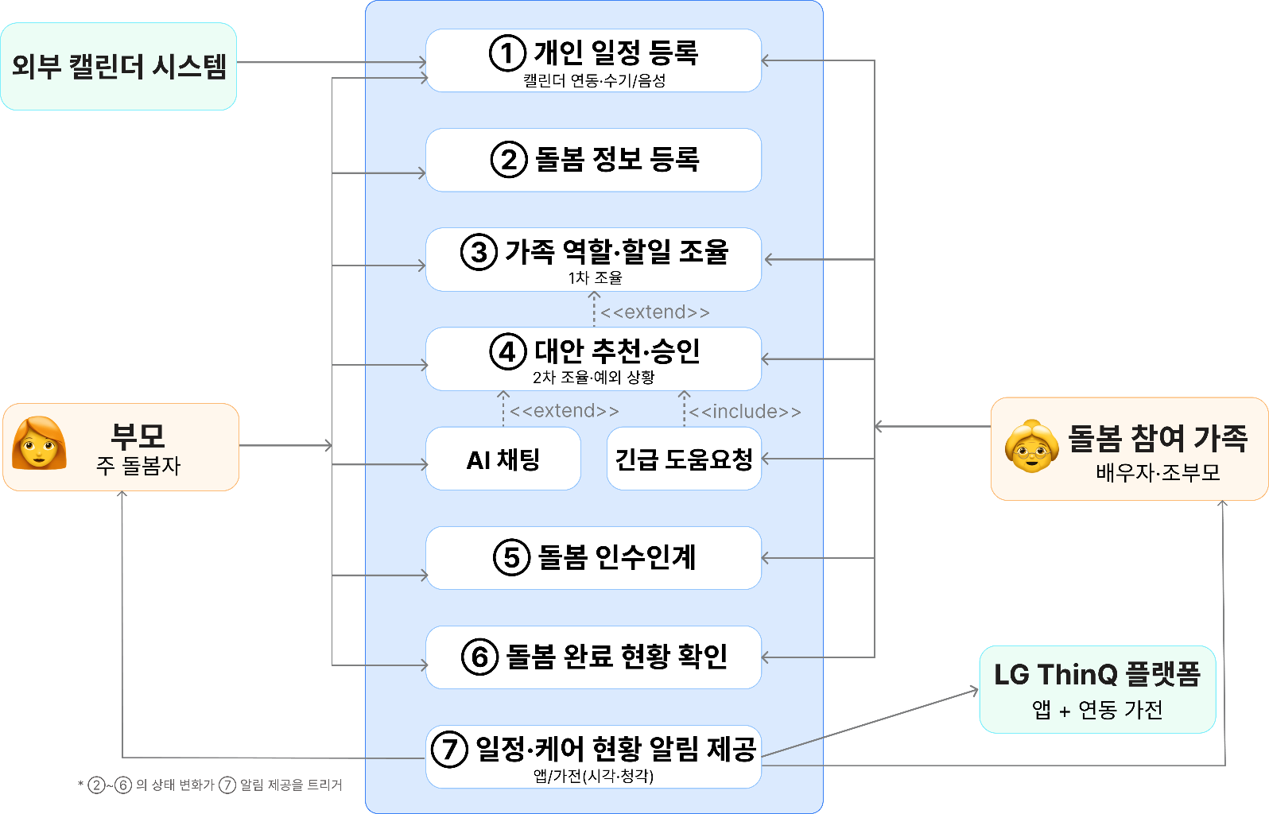

  - 유스케이스 명세서 Use Case Specification

- UC-01. 개인 일정 등록

항목 | 내용
유스케이스 이름 | 개인 일정 등록
유스케이스 ID | UC-01
관련 요구사항 | FR-005, FR-006, FR-038
사용자 | 부모 및 돌봄 참여 가족 / 외부 캘린더 시스템 (연동 시)
선행 조건 | 사용자가 ThinQ 계정으로 서비스에 진입해 가족방 구성원으로 확인되어 있어야 한다. 외부 캘린더 연동은 선택 사항이다.
이벤트 흐름 | 1. 사용자가 개인 일정 또는 개인 루틴 등록 화면에 접속한다.  2. 일정 제목·날짜·시작 시간·종료 시간·내용을 입력한다.  3. 시스템은 필수 항목과 시간 순서를 확인한다.  4. 사용자가 저장을 선택하면 시스템은 일정을 내부 캘린더에 저장한다.  5. 외부 캘린더가 연결되어 있으면 해당 일정도 동기화하고 저장 결과를 표시한다.  6. 사용자는 ‘개인 캘린더 연동 및 루틴 수정’에서 연동 상태와 주간 개인 루틴을 확인·수정한다.
종료 조건 | 개인 일정 또는 개인 루틴이 캘린더에 저장되고, 이후 돌봄 일정과의 충돌 감지에 활용할 수 있는 상태가 된다.
예외 | E1. 필수 항목 누락: 누락 항목을 표시하고 입력값을 유지한다.  E2. 종료 시간이 시작 시간보다 빠르거나 같은 경우: 저장을 중단하고 시간을 다시 입력하도록 안내한다.
우선 순위 | 상

- UC-01a. 음성으로 개인 일정 등록

항목 | 내용
유스케이스 이름 | 음성으로 개인 일정 등록
유스케이스 ID | UC-01a
관련 요구사항 | FR-007, FR-018
사용자 | 부모 및 돌봄 참여 가족
선행 조건 | 사용자가 AI 채팅을 이용할 수 있고 기기의 마이크 권한이 허용되어 있어야  한다.
이벤트 흐름 | 1. 사용자가 AI 채팅에서 음성 입력을 시작한다.  2. 사용자가 등록할 일정을 말한다.  3. 시스템은 음성을 텍스트로 변환하고 날짜·시간·내용을 해석한다.  4. 시스템은 해석한 일정 정보를 사용자에게 확인시킨다.  5. 사용자가 확인하면 UC-01의 일정 등록 절차에 따라 저장한다.  6. 등록 결과를 채팅에 표시하고 재진입 시 가장 최근 대화가 먼저 보이도록 한다.
종료 조건 | 음성에서 추출한 일정이 개인 캘린더에 저장되고 채팅 기록에서 등록 결과를 확인할 수 있다.
예외 | E1. 마이크 권한 없음: 기기 설정에서 권한을 허용하도록 안내한다.  E2. 음성 또는 일정 정보가 불명확한 경우: 다시 말하거나 텍스트로 수정하도록 요청한다.  E3. AI 채팅 사용 한도 초과: 이용 가능 시점을 안내하고 유료 전환 정보를 제공한다.
우선 순위 | 중

- UC-02. 돌봄 정보 등록

항목 | 내용
유스케이스 이름 | 돌봄 정보 등록
유스케이스 ID | UC-02
관련 요구사항 | FR-008, FR-009, FR-010, FR-042, FR-043
사용자 | 부모 및 돌봄 참여 가족
선행 조건 | 사용자가 가족방 구성원이며 자녀가 한 명 이상 등록되어 있어야 한다.
이벤트 흐름 | 1. 사용자가 알림장 사진을 촬영·선택하거나 돌봄 정보를 텍스트로 입력한다.  2. 사진을 등록한 경우 시스템은 OCR로 원문을 분석한다.  3. 시스템은 내용을 일정·준비물·숙제·할 일·변경사항으로 분류한다.  4. 번호와 날짜 표현을 내용에서 정리하고, 쉼표로 나열된 준비물과 숙제는  개별 항목으로 분리한다.  5. 사용자가 분석 결과를 확인하고 필요한 내용을 수정한다.  6. 사용자가 저장하면 일정·준비물·숙제 전용 화면에 중복 없이 한 번씩 반영한다.  7. 사용자는 준비물·숙제 화면에서도 항목을 직접 추가·완료·삭제할 수 있다.
종료 조건 | 확인된 돌봄 정보가 항목별 저장소에 반영되어 가족 구성원이 함께 조회할 수 있다.
예외 | E1. OCR 인식 실패: 사진 재촬영 또는 직접 입력을 안내한다.  E2. 날짜·시간이 불명확한 경우: 저장 전에 추가 확인을 요청한다.  E3. 중복 정보가 발견된 경우: 기존 항목과의 병합 여부를 확인한다.  E4. 무료 사진 등록 횟수를 초과한 경우: 유료 전환과 텍스트 입력 방법을 안내한다.
우선 순위 | 상

- UC-03. 가족 역할·할 일 조율

항목 | 내용
유스케이스 이름 | 가족 역할·할 일 조율
유스케이스 ID | UC-03
관련 요구사항 | FR-011, FR-012, FR-013, FR-039, FR-040, FR-041
사용자 | 주돌봄자, 부모 및 돌봄 참여 가족
선행 조건 | 자녀 돌봄 일정이 한 건 이상 등록되어 있고 가족 구성원의 역할과 가능 시간이 설정되어 있어야 한다.
이벤트 흐름 | 1. 시스템은 자녀 일정의 날짜·시간·장소와 가족의 기존 배정 패턴을 확인한다.  2. 같은 아이의 같은 장소 일정은 하나의 돌봄 블록으로 정리한다. 다른 아이의 일정도 장소와 시간이 이어지면 함께 이동 가능한 경계로 정리한다.  3. 사용자는 병합 결과를 확인하고 필요한 경우 별도 픽업 일정으로 분리한다.  4. 등원과 하원 담당자를 각각 가족 구성원·외부 돌봄자·나중에 설정 중에서 선택한다.  5. 집에서 진행하는 일정은 담당자 배정 없이 저장한다.  6. 주돌봄자가 요청을 보내면 대상자가 수락하고 담당자가 확정된다.  7. 시스템은 확정 결과를 관련 구성원과 모든 관련 화면에 반영한다.
종료 조건 | 각 돌봄 경계의 담당 상태가 저장되고, 수락이 완료된 일정은 확정 담당자가 표시된다.
예외 | E1. 담당 가능한 구성원이 없는 경우: UC-04의 대안 추천 또는 직접 조정을 안내한다.  E2. 담당자를 나중에 정하는 경우: 미배정 상태로 저장하되 화면에 담당자 이름을 표시하지 않는다.  E3. 반복 일정 수정·삭제: 이번 일정만 또는 이후 일정 전체 중 적용 범위를 선택하게 한다.
우선 순위 | 상

- UC-04. 대안 추천 및 승인

항목 | 내용
유스케이스 이름 | 대안 추천 및 승인
유스케이스 ID | UC-04
관련 요구사항 | FR-014, FR-015, FR-016, FR-017, FR-045
사용자 | 주돌봄자, 부모 및 돌봄 참여 가족
선행 조건 | 미래의 개인 일정과 돌봄 배정이 충돌했거나, 사용자가 변경할 날짜와 돌봄 일정을 직접 선택한 상태여야 한다.
이벤트 흐름 | 1. 시스템은 개인 일정과 돌봄 배정의 충돌을 감지하거나 사용자가 선택한 미래 일정을 확인한다.  2. 변경이 필요한 날짜·일정과 현재 담당자를 표시한다.  3. 시스템은 가능한 대체 담당자와 판단 근거를 제안한다.  4. 사용자는 제안을 승인·거절하거나 다른 담당자를 직접 선택한다.  5. 승인 시 시스템은 역할 배정을 변경하고 관련 구성원에게 알린다.  6. 요청 후 15분 동안 응답이 없으면 재알림을 한 번 발송한다.
종료 조건 | 변경된 담당자와 일정이 저장되고 관련 가족에게 최신 배정 결과가 공유된다.
예외 | E1. 가능한 대체 담당자가 없는 경우: 긴급 도움 요청 또는 수동 조정을 안내한다.  E2. 제안이 거절된 경우: 기존 배정을 유지하고 다른 후보를 선택할 수 있게 한다.
우선 순위 | 중

- UC-04a. AI 채팅

항목 | 내용
유스케이스 이름 | AI 채팅
유스케이스 ID | UC-04a
관련 요구사항 | FR-018
사용자 | 부모 및 돌봄 참여 가족
선행 조건 | 사용자가 가족 일정 데이터를 조회할 수 있고 AI 채팅 사용 한도가 남아 있어야 한다.
이벤트 흐름 | 1. 사용자가 글이나 음성으로 일정·조율 관련 질문 또는 요청을 입력한다.  2. 시스템은 사용자의 의도와 남은 사용 한도를 확인한다.  3. 필요한 가족 일정 데이터를 조회해 답변 또는 처리 방법을 제시한다.  4. 일정 등록·변경 의도가 있으면 사용자 확인 후 관련 절차를 실행한다.  5. 대안 제안을 사용자가 승인하면 UC-04의 배정 변경 절차로 연결한다.  6. 대화와 사용량을 기록하고 화면 진입 시 가장 최근 메시지 위치를 표시한다.
종료 조건 | 질문에 대한 답변이나 일정 처리 결과가 대화에 저장되고 사용량이 갱신된다.
예외 | E1. 사용 한도 초과: 다음 이용 가능 시점을 안내하고 무료 사용자에게 유료 전환 정보를 제공한다.  E2. 의도 파악 실패: 질문을 구체적으로 다시 입력하도록 요청한다.
우선 순위 | 중

- UC-04b. 긴급 도움 요청

항목 | 내용
유스케이스 이름 | 긴급 도움 요청
유스케이스 ID | UC-04b
관련 요구사항 | FR-019, FR-020, FR-029, FR-044
사용자 | 배정된 돌봄을 수행하는 모든 가족 구성원(요청자) / 요청자를 제외한 돌봄 참여자(수신자)
선행 조건 | 사용자가 유료 플랜이며 본인에게 배정되어 수락된 돌봄 일정이 있어야 한다. 요청 횟수에는 제한이 없다.
이벤트 흐름 | 1. 사용자가 본인 담당 일정 중 도움이 필요한 돌봄을 선택한다.  2. 요청 사유와 수신자를 선택한다. 수신자 목록에서는 요청자 본인을 제외한다.  3. 시스템은 긴급 요청 상태를 홈 상단과 케어 화면에 표시하고 대상자에게 알림을 보낸다.  4. 알림이나 홈의 긴급 요청 카드를 선택하면 해당 요청 화면으로 이동한다.  5. 가장 먼저 수락한 구성원을 새 담당자로 확정한다.  6. 나머지 요청은 마감하고 변경 결과를 모든 관련 화면에 반영한다.
종료 조건 | 긴급 요청이 해결 또는 미해결 상태로 기록되고, 해결된 경우 새 담당자가 일정에 반영된다.
예외 | E1. 무료 플랜 접근: 유료 전환 안내를 표시한다.  E2. 정해진 시간 내 응답 없음: 미해결 상태를 표시하고 직접 조정을 안내한다..
우선 순위 | 중

- UC-05. 돌봄 인수인계

항목 | 내용
유스케이스 이름 | 돌봄 인수인계
유스케이스 ID | UC-05
관련 요구사항 | FR-021, FR-022, FR-023
사용자 | 기존 돌봄 담당자, 다음 돌봄 담당자
선행 조건 | 현재 돌봄이 완료되었고 다음 담당자가 확정되어 있어야 한다.
이벤트 흐름 | 1. 기존 담당자가 돌봄 완료를 처리한다.  2. 시스템은 완료 시 입력된 특이사항이 있는지 확인한다.  3. 특이사항이 있으면 다음 담당자에게 필요한 시간·장소·준비물·특이사항을 요약한다.  4. 시스템은 요약한 인수인계 내용을 다음 담당자에게 알린다.  5. 다음 담당자가 내용을 확인하고 ‘확인했어요’를 선택한다.  6. 시스템은 인수인계 확인 상태를 저장한다.
종료 조건 | 특이사항이 있는 경우에만 인수인계가 생성되고 다음 담당자의 확인 여부가 기록된다.
예외 | E1. 특이사항이 없는 경우: 인수인계 카드를 만들지 않고 완료 상태만 저장한다.  E2. 필수 정보가 부족한 경우: 이전 담당자에게 보완을 요청한다.  E3. 다음 담당자가 확인하지 않은 경우: 일정 시간 후 재알림을 보낸다.
우선 순위 | 중

- UC-06. 돌봄 완료 현황 확인

항목 | 내용
유스케이스 이름 | 돌봄 완료 현황 확인
유스케이스 ID | UC-06
관련 요구사항 | FR-026, FR-027, FR-028, FR-029
사용자 | 배정된 돌봄 담당자, 부모 및 돌봄 참여 가족
선행 조건 | 확인할 돌봄 일정과 담당자가 확정되어 있어야 한다.
이벤트 흐름 | 1. 사용자가 홈 또는 케어 화면에서 담당자가 배정된 돌봄 일정을 선택한다.  2. 시스템은 일정 시각 전후 30분을 진행 중으로 표시한다.  3. 일정 시간이 지난 항목은 완료 여부와 별개로 연회색으로 표시한다.  4. 담당자가 완료를 선택하면 시간과 관계없이 완료 상태와 체크 표시를 반영한다.  5. 시스템은 특이사항 여부를 확인하고 필요한 경우 UC-06a로 연결한다.  6. 가족 구성원은 아이별·담당자별 완료 현황을 확인한다.
종료 조건 | 완료 여부와 완료 시각이 기록되고 관련 가족에게 최신 상태가 표시된다.
예외 | E1. 예정 시간이 지나도 완료 처리되지 않은 경우: 담당자와 부모에게 미완료 알림을 보낸다.  E3. 담당자 배정이 필요 없는 일정: 완료 화면으로 이동하지 않고 일정 정보만 표시한다.
우선 순위 | 상

- UC-06a. 완료 시 특이사항 입력

항목 | 내용
유스케이스 이름 | 완료 시 특이사항 입력
유스케이스 ID | UC-06a
관련 요구사항 | FR-022, FR-023
사용자 | 돌봄 완료를 처리한 담당자
선행 조건 | UC-06에서 돌봄 완료를 선택해 특이사항 확인 단계가 표시되어야 한다.
이벤트 흐름 | 1. 사용자가 특이사항 있음 또는 없음을 선택한다.  2. 특이사항이 있으면 직접 입력 또는 음성 입력 방식을 선택한다.  3. 사용자가 아이 상태나 다음 담당자에게 전달할 내용을 입력한다.  4. 시스템은 입력 내용을 완료 기록에 저장한다.  5. 다음 담당자가 있으면 해당 내용을 UC-05의 인수인계 정보에 연결한다.
종료 조건 | 특이사항이 완료 기록에 저장되고, 다음 담당자가 있는 경우 인수인계 정보로 전달된다.
예외 | E1. 음성 인식 실패: 직접 입력으로 전환하도록 안내한다.  E2. 입력을 취소하거나 특이사항 없음을 선택한 경우: 특이사항 없이 완료 상태만 저장하며 인수인계를 생성하지 않는다.
우선 순위 | 중

- UC-07. 일정·케어 현황 알림 제공

항목 | 내용
유스케이스 이름 | 일정·케어 현황 알림 제공
유스케이스 ID | UC-07
관련 요구사항 | FR-029, FR-032, FR-044
사용자 | 부모 및 돌봄 참여 가족 / LG ThinQ 플랫폼(알림 전달 시스템)
선행 조건 | ThinQ 계정이 연동되어 있고 일정 등록·배정·긴급 요청·인수인계·완료 등 알림 대상 이벤트가 발생해야 한다.
이벤트 흐름 | 1. 시스템은 알림 대상 이벤트와 관련 구성원을 확인한다.  2. 구성원의 알림 설정과 정보 공개 범위를 확인한다.  3. 관련 구성원에게 ThinQ 앱 알림을 발송한다.  4. 사용자가 알림을 선택하면 알림 종류에 맞는 일정·요청·인수인계·설정 화면으로 바로 이동한다.  5. 시스템은 알림의 발송·읽음·화면 이동 상태를 기록한다.  6. 사용자는 알림함에서 지난 알림을 다시 확인할 수 있다.
종료 조건 | 대상 사용자에게 알림이 전달되고 발송·읽음·이동 상태가 기록된다.
예외 | E1. 앱 알림 권한이 꺼진 경우: 기기 설정에서 권한을 켜도록 안내한다.  E2. 사용자가 해당 알림 종류를 끈 경우: 알림을 보내지 않고 설정값을 유지한다.
우선 순위 | 상

- UC-07a. 가전 연동 알림 제공

항목 | 내용
유스케이스 이름 | 가전 연동 알림 제공
유스케이스 ID | UC-07a
관련 요구사항 | FR-030, FR-031, FR-032
사용자 | 유료 플랜의 부모 및 돌봄 참여 가족 / TV·ThinQ ON·정수기 등 연동 가전
선행 조건 | 사용자가 유료 플랜이고 가전 알림을 켠 상태이며, 사용할 가전의 우선순위와 알림 종류별 수신 방식이 설정되어 있어야 한다.
이벤트 흐름 | 1. 시스템은 가전 알림 대상 이벤트를 확인한다.  2. 가전별 우선순위와 알림 종류별 TV·음성 수신 규칙을 확인한다.  3. 우선순위에 따라 현재 사용할 수 있는 가전 하나를 선택한다.  4. TV는 화면으로, ThinQ ON·정수기 등 음성 가전은 소리로 알림을 제공한다.  5. 앱 알림은 가전 알림과 관계없이 함께 제공한다.  6. 시스템은 실제 표시·재생 결과를 기록한다.  7. 사용자는 음량·방해 금지 시간·낮잠 중 음성 끄기·긴급 TV 소리를 설정하고 테스트 알림으로 확인할 수 있다.  8. 긴급 도움 요청은 가전 알림이 허용되어 있으면 필수로 알림이 제공된다.
종료 조건 | 우선순위가 가장 높은 사용 가능 가전으로 알림이 전달되고 결과가 기록된다.
예외 | E1. 우선순위가 높은 가전이 오프라인인 경우: 다음 순위 가전으로 자동 전환한다.  E2. 모든 가전이 오프라인인 경우: 가전 전달 실패를 기록하고 앱 알림만 제공한다.  E3. 무료 플랜이거나 가전 알림이 꺼진 경우: 앱 알림만 제공한다.
우선 순위 | 중

- UC-08. 돌봄 공백 예측 및 대안 추천

항목 | 내용
유스케이스 이름 | 돌봄 공백 예측 및 대안 추천
유스케이스 ID | UC-08
관련 요구사항 | FR-033
사용자 | 부모 및 돌봄 참여 가족
선행 조건 | 사용자가 유료 플랜이고 방학·학사 일정·일정 변경·담당자 배정 등 공백을 계산할 정보가 등록되어 있어야 한다.
이벤트 흐름 | 1. 사용자가 돌봄 공백 예측 화면에 접속한다.  2. 시스템은 학사 일정, 아이 일정 변경, 담당자 배정 상태를 분석한다.  3. 앞으로 발생할 돌봄 공백의 기간과 위험 시간대를 계산한다.  4. 공백 시작일까지의 D-day와 공백 구간을 표시한다.  5. 사용자 조건에 맞는 돌봄 프로그램 또는 역할 조정 대안을 추천한다.  6. 사용자가 대안을 선택하면 관련 돌봄 정보 또는 절차 안내로 연결한다.
종료 조건 | 사용자가 예정된 돌봄 공백과 추천 대안을 확인하고 필요한 후속 조치를 선택할 수 있다.
예외 | E1. 예측에 필요한 일정이 부족한 경우: 추가로 등록해야 할 정보를 안내한다.  E2. 추천할 대안이 없는 경우: 공백 정보만 표시하고 직접 조정을 안내한다.  E3. 무료 플랜 접근: 유료 전환 안내를 표시한다.
우선 순위 | 하

- UC-09. 모음ZIP

항목 | 내용
유스케이스 이름 | 모음ZIP
유스케이스 ID | UC-09
관련 요구사항 | FR-034
사용자 | 유료 플랜의 부모 및 돌봄 참여 가족
선행 조건 | 사용자가 유료 플랜이며 가족방 구성원으로 확인되어 있어야 한다.
이벤트 흐름 | 1. 사용자가 자녀 사진을 선택해 업로드한다.  2. 시스템은 사진을 가족방의 모음ZIP에 저장한다.  3. 가족 구성원에게 새 사진 등록 사실을 알린다.  4. 구성원은 가족방 권한 범위에서 사진을 조회·저장할 수 있다.  5. 업로드한 사용자는 사진을 삭제할 수 있다.  6. 돌봄 완료 시 첨부한 사진은 사용자의 선택에 따라 모음ZIP에 함께 반영할 수 있다.
종료 조건 | 등록된 사진이 가족방 구성원에게 공유되고 업로드·조회·삭제 이력이 관리된다.
예외 | E1. 가족방 권한이 없는 사용자 접근: 사진 조회를 차단한다.  E2. 무료 플랜 접근: 유료 전환 안내를 표시한다.
우선 순위 | 하

- UC-10. 돌봄 제도 안내

항목 | 내용
유스케이스 이름 | 돌봄 제도 안내
유스케이스 ID | UC-10
관련 요구사항 | FR-035
사용자 | 유료 플랜의 부모 및 돌봄 참여 가족
선행 조건 | 사용자가 유료 플랜이며 돌봄 제도 안내 화면에서 조회할 지역을 직접 선택할 수 있어야 한다.
이벤트 흐름 | 1. 사용자가 돌봄 제도 안내 화면에 접속한다.  2. 사용자가 시·도, 시·군·구와 필요한 가구 조건을 입력한다.  3. 시스템은 입력한 지역과 조건에 맞는 조부모 돌봄수당, 늘봄교실·돌봄교실 등 지원 제도를 조회한다.  4. 시스템은 제도 목록과 신청 조건·기간·방법·문의 정보를 표시한다.  5. 사용자는 제도 상세 정보를 확인한다.  6. 사용자는 지역이나 가구 조건을 변경해 다시 검색할 수 있다.
종료 조건 | 사용자가 직접 입력한 지역과 조건에 해당하는 돌봄 지원 제도 목록 및 상세 정보를 확인한다.
예외 | E1. 외부 공공데이터 조회 실패: 최근 갱신된 정보를 제공하고 갱신 실패를 안내한다.  E2. 조건을 일부 입력하지 않은 경우: 입력된 범위에서 확인 가능한 전체 제도를 표시한다.  E3. 무료 플랜 접근: 유료 전환 안내를 표시한다.
우선 순위 | 하

  - 기능 명세서

- 계정·가족 기반 기능

ID | 기능명 | 설명 | 우선순위
FR-001 | 가족 그룹 생성 및 구성원 관리 | 부모가 가족 그룹을 만들고 배우자·조부모 등 돌봄에 참여하는 가족을 초대하며 구성원마다 역할을 설정할 수 있어야 한다. | 상
FR-002 | 정보 공개 권한  설정 | 사용자는 가족 구성원이 볼 수 있는 정보 범위 (개인 일정, 업무 일정 등)를 직접 설정할 수 있어야 한다. | 상
FR-003 | 무료 플랜 인원  제한 관리 | 시스템은 무료 플랜에서 보호자(주보호자+돌봄 참여 가족) 최대 3명, 자녀 최대 2명까지만 등록할 수 있게 해야 하며, 그 이상 등록하려 하면 유료 전환을 안내해야 한다. | 상
FR-004 | 구독·결제 상태 관리 | 시스템은 사용자가 무료 플랜인지 유료 플랜인지 관리하고, 유료 기능을 쓸 때 결제 상태를 확인해야 한다. | 상

- 개인 일정 등록 기능

ID | 기능명 | 설명 | 우선순위
FR-005 | 캘린더 시스템 연동 | 사용자는 외부 캘린더 계정을 연동해 개인 일정을 동기화할 수 있어야 한다. | 상
FR-006 | 개인 일정 수기  등록 | 사용자는 날짜·시간·내용을 직접 입력해 개인 일정을 등록할 수 있어야 한다. | 상
FR-007 | 개인 일정 음성  등록 | 사용자는 AI 채팅에서 음성으로 말해 일정을 등록할 수 있다. 개인 일정 등록 화면에는 따로 음성 입력 버튼을 두지 않고 AI 채팅에서 음성 인식한 결과를 자연어로 해석해 일정을 자동 생성한다.. | 중

- 돌봄 정보 등록 기능 (Family Inbox)

ID | 기능명 | 설명 | 우선순위
FR-008 | 돌봄 정보 텍스트 등록 | 사용자는 텍스트로 돌봄 관련 정보 (등하원, 준비물 등)를 입력할 수 있어야 한다. | 상
FR-009 | 돌봄 정보 사진(OCR) 등록 | 사용자는 가정통신문, 알림장 등을 사진으로 찍어 등록할 수 있으며, 시스템은 이미지에서 텍스트를 추출해야 한다. | 중
FR-010 | 돌봄 정보 구조화 | 시스템은 입력된 정보를 일정·준비물·숙제·할 일·변경사항 5가지로 자동 분류해야 한다. 준비물과 숙제는 각각 전용 화면에서 마감일 기준으로 모아 보여주고, 체크박스로 완료 처리할 수 있어야 한다. 알림장 등록 없이도 각 화면에서 바로 등록할 수 있어야 한다. | 상

- 가족 역할 조율 기능 (Role Match)

ID | 기능명 | 설명 | 우선순위
FR-011 | 가족 역할 자동  배정 | 시스템은 등록된 돌봄 정보와 가족의 기존 역할 패턴을 보고 담당자를 자동으로 추천해야 한다. | 상
FR-012 | 배정 결과 관련자 한정 통보 | 시스템은 배정 결과를 그 역할과 관련된 가족 구성원에게 전달해야 한다. | 상
FR-013 | 역할 배정 수동  조정 | 사용자는 배정된 담당자를 직접 바꿀 수 있어야 하며, 바꾸면 관련자에게 다시 알려야 한다. | 상

- 예외 상황 대응 기능 (Exception Care)

ID | 기능명 | 설명 | 우선순위
FR-014 | 일정 충돌 자동  감지 | 시스템은 개인 일정과 돌봄 일정(역할 배정 결과)이 겹치는지 자동으로 찾아내야 한다. | 중
FR-015 | 대안 추천 | 시스템은 일정이 겹치거나 긴급 요청이 들어오면 대신할 수 있는 담당자나 일정 대안을 추천해야 한다. | 중
FR-016 | 대안 승인/거절 처리 | 부모는 추천받은 대안을 한 번의 확인으로 승인하거나 거절할 수 있어야 하며, 승인하면 역할 배정이 바로 바뀌어야 한다. | 중
FR-017 | 미승인 요청 재알림 | 시스템은 배정 요청을 보낸 뒤 15분 안에 응답이 없으면 담당자에게 재알림을 1회 보내야 한다. | 하
FR-018 | AI 채팅  (자연어 질의) | 사용자는 AI에게 말이나 글로 일정·조율 관련 질문을 하고 답변이나 처리 방법을 안내받을 수 있어야 한다. 질문에 일정을 등록하거나 바꾸려는 의도가 담겨 있으면 시스템이 개인 일정을 자동으로 등록·변경할 수 있다. | 하
FR-019 | 긴급 도움 요청  등록 및 통보 | 모든 돌봄 참여자는 본인에게 배정·수락된 일정에 대해 횟수 제한 없이 긴급 도움을 요청하고, 본인을 제외한 다른 돌봄 참여자를 수신자로 선택할 수 있어야 한다. | 중
FR-020 | 긴급 요청 응답  처리 | 시스템은 긴급 요청에 가장 먼저 응답한 가족 구성원을 담당자로 확정하고, 나머지 구성원에게는 마감되었다고 안내해야 한다. | 중

- 돌봄 인수인계 기능 (Care Handoff)

ID | 기능명 | 설명 | 우선순위
FR-021 | 돌봄 담당자 전환 감지 | 시스템은 기존 돌봄 담당자가 완료 체크할 시 전환을 감지해야 한다. | 중
FR-022 | 인수인계 맥락  요약·전달 | 시스템은 신규 담당자에게 그 시점에 필요한 정보 (시간, 장소, 준비물, 특이사항)만 정리해 전달해야 한다. | 중
FR-023 | 완료 시 특이사항 입력 팝업 | 담당자가 돌봄 완료를 체크하면 시스템은 특이사항 유무를 묻는 팝업을 표시해야 한다. 없으면 다음 단계로 진행하고, 있으면 수기 또는 음성으로 입력할 수 있어야 하며 입력 내용은 다음 담당자의 인수인계 정보에 반영되어야 한다. | 중

- 돌봄 완료 확인 기능

ID | 기능명 | 설명 | 우선순위
FR-026 | 돌봄 완료 처리 | 담당자는 배정된 할 일을 완료 처리할 수 있어야 한다. | 상
FR-027 | 완료 시 사진/체크인 첨부 | 담당자는 완료 처리 시 선택적으로 사진을 첨부해 완료를 증빙할 수 있어야 한다. | 중
FR-028 | 미완료 감지 및  알림 | 시스템은 예정된 시간이 지나도 완료 처리되지 않으면 담당자와 부모에게 알림을 발송해야 한다.. | 상

- 알림 기능 (ThinQ 연동)

ID | 기능명 | 설명 | 우선순위
FR-029 | ThinQ 앱 알림 | 시스템은 시스템은 돌봄 정보 등록·담당자 요청·배정 변경·인수인계·돌봄 완료 등 주요 이벤트가 발생하면 대상 구성원의 ThinQ 앱 알림함으로 알린다. 알림 선택 시 해당 일정·요청·설정 화면으로 바로 이동해야 한다. | 상
FR-030 | 연동 가전 알림  (시각·청각) | 시스템은 유료 플랜 사용자가 고른 가전을 통해 화면이나 소리로 돌봄 알림을 보내야 한다. TV 등 화면형 가전에는 시각 알림, ThinQ ON·정수기 등 음성형 가전에는 음성으로 알림 내용을 안내해야 한다. | 중
FR-031 | 알림 채널 자동  선택 | 시스템은 사용자가 정한 가전 우선순위대로 지금 쓸 수 있는 가전을 순서대로 확인해, 가장 먼저 쓸 수 있는 가전 하나를 알림 채널로 골라야 한다. 우선순위가 높은 가전이 오프라인이면 다음 순위 가전으로 자동으로 넘어가야 한다. | 중
FR-032 | 알림 권한 및 설정 관리 | 사용자는 앱 알림 수신 여부, 하루 1회 모아보기, 가전 알림 사용 여부를 설정할 수 있어야 한다. 유료 플랜 사용자는 사용할 가전, 가전별 우선순위, 알림 종류별 TV·음성 수신 여부, 음성 안내 음량, 방해 금지 시간, 긴급 알림의 TV 소리 여부까지 설정하고 테스트 알림으로 확인할 수 있어야 한다. | 상

- 유료 부가 서비스

ID | 기능명 | 설명 | 우선순위
FR-033 | 돌봄 공백 예측 및 대안 추천 | 시스템은 방학 예정이나 일정 변경으로 앞으로 생길 돌봄 공백을 계산해 D-day와 위험 시간대를 표시하고 적합한 대안을 추천해야 한다. | 하
FR-034 | 모음ZIP | 사용자는 자녀 사진을 업로드해 가족 구성원과 공유하는 공용 앨범을 이용할 수 있어야 한다. | 하
FR-035 | 돌봄 제도 안내 | 시스템은 사용자가 입력한 지역을 기준으로 조부모 돌봄수당, 늘봄교실·돌봄교실 등 돌봄 지원 제도를 안내·추천해야 한다. | 하

- 가족·프로필 관리 확장

ID | 기능명 | 설명 | 우선순위
FR-036 | 가족방 운영 관리 | 주돌봄자는 가족방 이름 변경·소유권 이전·가족방 삭제를 할 수 있고, 다른 구성원은 가족방에서 나갈 수 있어야 한다. | 상
FR-037 | 아이 프로필 관리 | 사용자는 가족 탭에서 아이의 사진·이름·생년월일·학교 또는 기관 정보를 등록하고 수정할 수 있어야 한다. | 상

- 일정·루틴 관리 확장

ID | 기능명 | 설명 | 우선순위
FR-038 | 개인 캘린더·루틴  통합 관리 | 사용자는 일정 탭에서 개인 캘린더 연동 상태와 주간 개인 루틴을 함께 확인하고 수정할 수 있어야 한다. | 중
FR-039 | 아이 루틴 반복  범위 수정 | 사용자는 반복 일정의 이번 일정만 또는 이후 일정 전체를 선택해 수정·삭제할 수 있고 주간 시간표에서 월요일부터 일요일까지 확인할 수 있어야 한다. | 상
FR-040 | 장소 기반 돌봄  경계 병합 | 시스템은 같은 아이의 같은 장소 일정을 하나의 돌봄 블록으로 정리하고, 다른 아이도 장소와 시간이 이어지면 함께 이동 가능한 경계로 정리해야 한다. | 상
FR-041 | 등·하원 담당자 설정 | 루틴 등록 시 등원과 하원 담당자를 각각 가족 구성원·외부 돌봄자·나중에 설정 중에서 고를 수 있어야 하며, 집에서 진행하는 일정은 담당자 배정을 생략해야 한다. | 상
FR-042 | 준비물·숙제 관리 | 사용자는 준비물과 숙제를 기간별로 조회하고 직접 추가·완료·삭제할 수 있어야 한다. | 상
FR-043 | OCR 검토·정제·자동 반영 | 시스템은 OCR 결과를 저장 전에 수정할 수 있게 하고 번호·날짜·쉼표 나열을 정리해 일정·준비물·숙제에 중복 없이 반영해야 한다. | 상
FR-044 | 알림 딥링크 | 사용자가 알림을 선택하면 알림 종류에 맞는 정확한 기능 화면으로 이동해야 한다. | 상
FR-045 | 날짜 기반 직접  대안 제안 | 사용자는 미래 날짜의 유효한 배정 일정을 선택해 직접 대체 담당자를 요청할 수 있어야 한다. | 중
FR-046 | 퍼포먼스 이벤트  수집·조회 | 시스템은 BX·CX·DX 핵심 이벤트를 비식별 속성으로 기록하고 기간·범위별 KPI와 이벤트 건수를 조회할 수 있어야 한다. | 상

  - 비기능 요구사항

ID | 기능명 | 설명 | 적용시점
NFR-001 | 텍스트  구조화  응답 속도 | 사용자가 텍스트로 돌봄 정보를 등록하면 Family Inbox 구조화 결과는 전체 요청의 95%에서 3초 이내 제공되어야 한다. | 알파 테스트
NFR-002 | OCR 처리  성능 | 가정통신문 등의 사진을 등록하면 OCR 처리 및 정보 구조화 결과는 전체 요청의 95%에서 5초 이내 제공되어야 하며, 문자 인식 정확도는 90% 이상이어야 한다. | 알파 테스트
NFR-003 | 일정 충돌  감지 속도 | 개인 일정 등록 또는 변경이 완료된 후 돌봄 일정과의 충돌 판정 결과는 전체 요청의 95%에서 60초 이내 생성되어야 한다. | 알파 테스트
NFR-004 | 알림 전달  속도 | 일정 등록·역할 조율·인수인계·돌봄 완료 등 주요 이벤트가 발생하면 ThinQ 앱 또는 TV 알림은 전체 요청의 95%에서 5초 이내 전달되어야 한다. | 베타 테스트
NFR-005 | 동시 사용  처리 성능 | 가족 구성원 최대 8명이 동시에 서비스를 사용하더라도 초당 50건 이상의 요청을 처리해야 하며, 오류율은 1% 미만이어야 한다. | 베타 테스트
NFR-006 | 가족 데이터  암호화 | 가족 일정, 자녀 정보, 사진 및 특이사항 데이터는 전송 시 TLS 1.2 이상, 저장 시 AES-256 수준으로 암호화되어야 한다. | 베타 테스트
NFR-007 | 가족 데이터  접근 통제 | 가족방 초대를 수락하지 않았거나 해당 가족방에 속하지 않은 사용자는 가족 데이터에 접근할 수 없어야 하며, 미인가 접근 성공률은 0%여야 한다. | 알파 테스트
NFR-008 | ThinQ  로그인 연계 | ThinQ 앱에 로그인된 사용자는 별도의 로그인 절차 없이 서비스를 이용할 수 있어야 하며, 시스템은 ThinQ에서 전달된 사용자 인증 정보와 세션의 유효성을 확인해야 한다. | 알파 테스트
NFR-009 | 정보 공개  권한 통제 | 구성원별 정보 공개 권한 설정에 따라 개인 일정과 가족 정보의 조회 범위를 제한해야 하며, 권한 검증 테스트 통과율은 100%여야 한다. | 알파 테스트
NFR-010 | 아동  개인정보  보호 | 자녀 사진과 건강·특이사항 등 아동 관련 정보는 개인정보보호법과 아동 개인정보 처리 기준에 따라 관리되어야 하며, 개인정보 영향평가를 연 1회 실시해야 한다. | 베타 테스트
NFR-011 | 개인정보 열람·정정·삭제 | 사용자는 본인과 자녀의 개인정보에 대한 열람·정정·삭제를 요청할 수 있어야 하며, 삭제 요청은 접수 후 영업일 기준 5일 이내 처리되어야 한다. | 베타 테스트
NFR-012 | 제3자 정보 제공 제한 | 가족 데이터는 사용자의 명시적 동의 없이 제3자에게 판매하거나 제공해서는 안 되며, 외부 반출 이력은 연 1회 이상 점검되어야 한다. | 베타 테스트
NFR-013 | 서비스  가용성 | 서비스의 월간 가용성은 99.5% 이상이어야 하며, 월간 누적 중단 시간은 3.6시간 이하여야 한다. | 베타 테스트
NFR-014 | 외부 연동  장애 대응 | 캘린더 또는 ThinQ 연동에 실패하더라도 사용자 입력 데이터가 유실되어서는 안 되며, 지수 백오프 방식으로 최대 3회 재시도해야 한다. | 베타 테스트
NFR-015 | 알림 전송  장애 대응 | 앱 또는 가전 알림 전송에 실패하면 실패 상태를 기록하고 재시도해야 하며, 재시도 후 알림 누락률은 5% 미만이어야 한다. | 베타 테스트
NFR-016 | 돌봄 정보  등록 편의성 | 사용자는 별도 교육 없이 3단계 이내, 평균 1분 이내에 돌봄 정보 등록을 완료할 수 있어야 하며, 사용성 테스트 완료율은 90% 이상이어야 한다. | 알파 테스트
NFR-017 | 한국어 음성 인식 정확도 | 개인 일정 및 특이사항의 음성 입력은 한국어 자연어 명령을 인식해야 하며, 음성 인식 오류율(WER)은 10% 이하여야 한다. | 알파 테스트
NFR-018 | 역할별 알림 문구 | 알림 내용은 수신자의 역할과 필요한 행동을 기준으로 요약되어야 하며, 알림 1건의 문구는 평균 100자 이내여야 한다. | 알파 테스트
NFR-019 | 모바일  접근성 | 모바일 서비스는 WCAG 2.1 AA 수준의 접근성 기준을 준수해야 하며, 자동 접근성 진단 통과율은 95% 이상이어야 한다. | 알파 테스트
NFR-020 | 고령 사용자 알림 인지성 | TV 알림은 고령 사용자도 주요 내용을 쉽게 인지할 수 있도록 큰 글자와 명확한 상태 표현을 제공해야 하며, 사용성 테스트에서 알림 내용 인지 성공률은 90% 이상이어야 한다. | 베타 테스트
NFR-021 | TV 알림  명도 대비 | TV 화면의 알림 텍스트와 배경 간 명도 대비비는 WCAG 2.1 AA 기준인 4.5:1 이상이어야 한다. | 알파 테스트
NFR-022 | 결제 정보  보안 | 결제 및 구독 처리는 안전한 PG 결제 표준을 준수해야 하며, 카드 원본정보는 시스템에 저장하지 않아야 한다. | 베타 테스트
NFR-023 | 유료 기능  접근 통제 | 무료 플랜 사용자가 긴급 도움 요청, TV 알림, 모음ZIP 등 유료 기능에 우회 접근할 수 없어야 하며, 접근 제어 테스트 통과율은 100%여야 한다. | 알파 테스트
NFR-025 | 모음ZIP 사진 접근 통제 | 모음ZIP에 저장된 자녀 사진은 해당 가족방에 초대되어 참여 중인 구성원만 접근할 수 있어야 하며, 권한 외 접근 차단율은 100%여야 한다. | 알파 테스트
NFR-026 | AI 채팅  사용량 집계 | AI 채팅의 토큰 사용량은 대화 완료 후 1초 이내 반영되어야 하고 집계 오차율은 0%여야 하며, 최초 사용 시점부터 24시간 단위의 사용량 갱신 성공률은 100%여야 한다. | 알파 테스트
NFR-027 | 유료 기능  안내 명확성 | 무료 사용자가 유료 기능에 접근하면 해당 기능과 제공 혜택을 50자 이내로 명확히 안내해야 하며, 관련 화면은 UX 검토를 통과해야 한다. | 알파 테스트
NFR-028 | OCR 무료  사용량 집계 | 무료 플랜의 OCR 등록 횟수는 등록 완료 후 1초 이내 반영되어야 하고 집계 오차율은 0%여야 하며, 매일 00:00 초기화 성공률은 100%여야 한다. | 알파 테스트

- 화면 설계서

  - 메뉴구조도
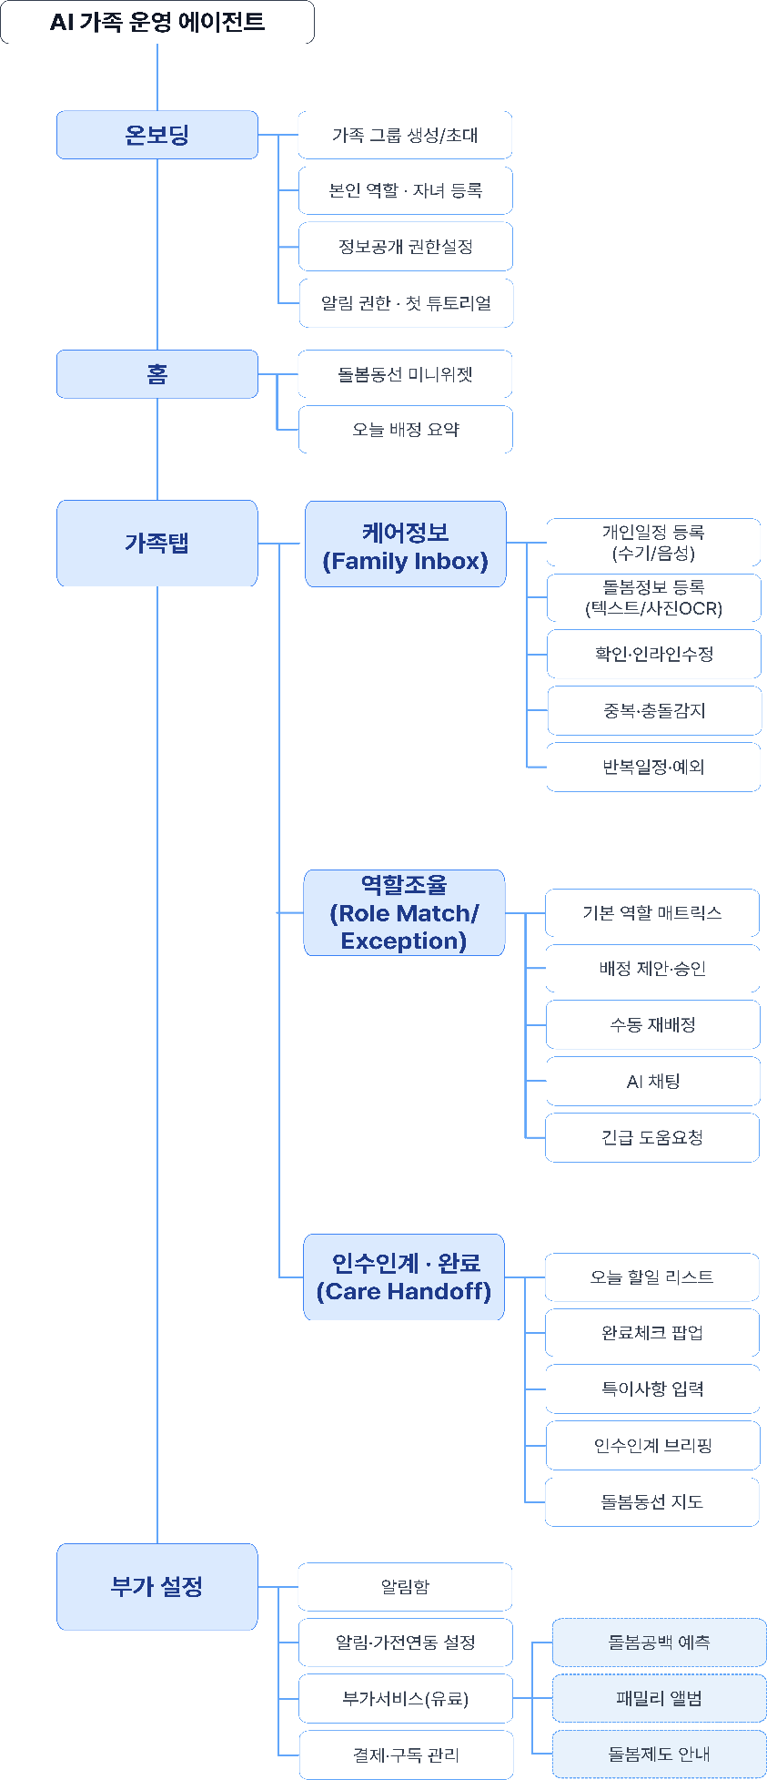

  - 서비스 흐름도

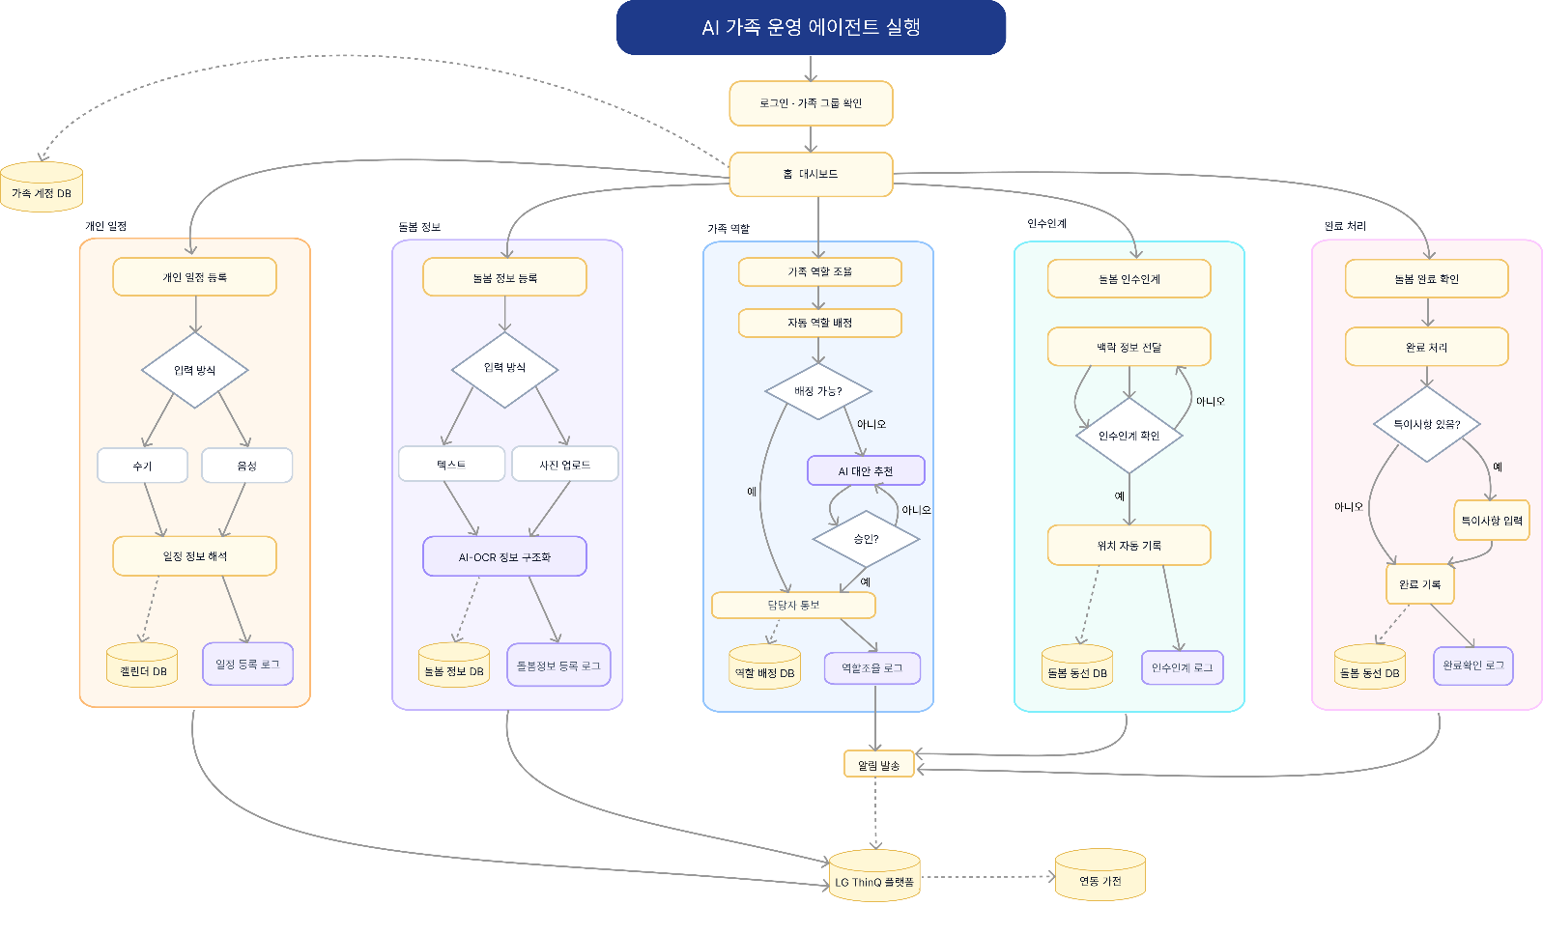

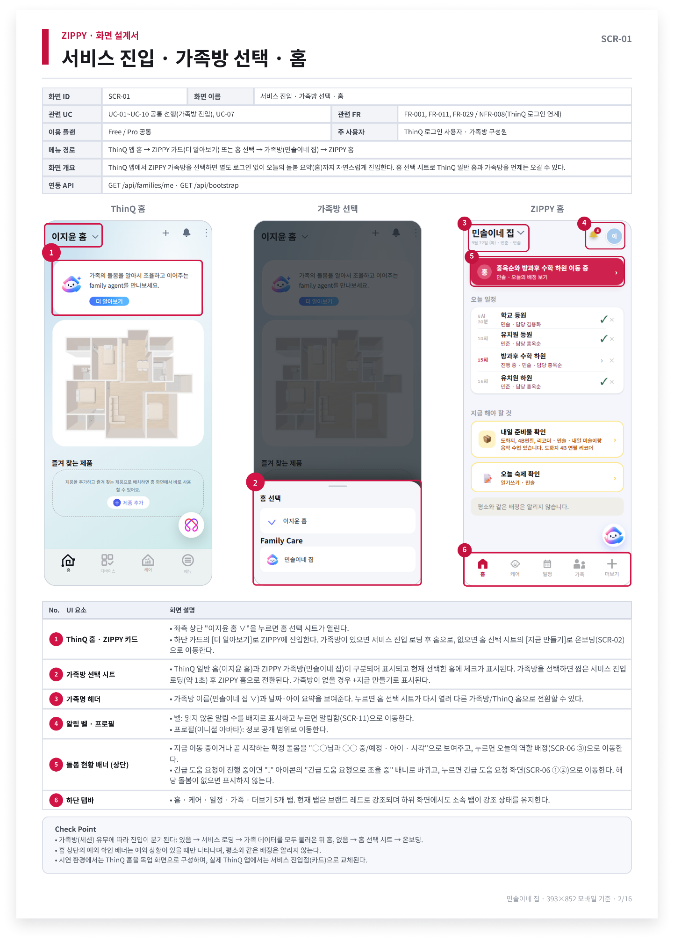
  - 화면 설계서
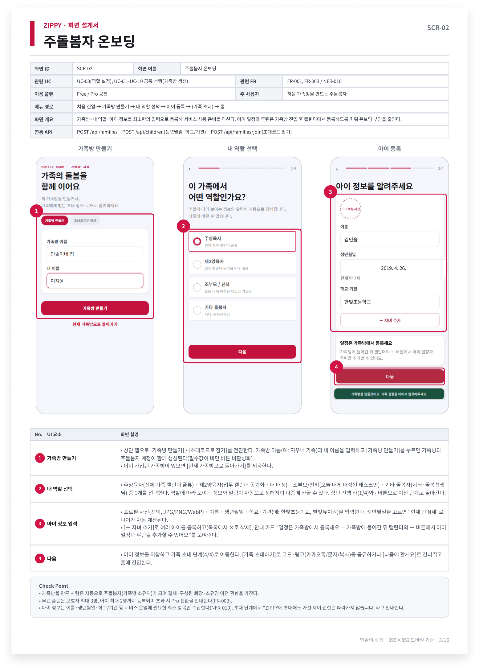
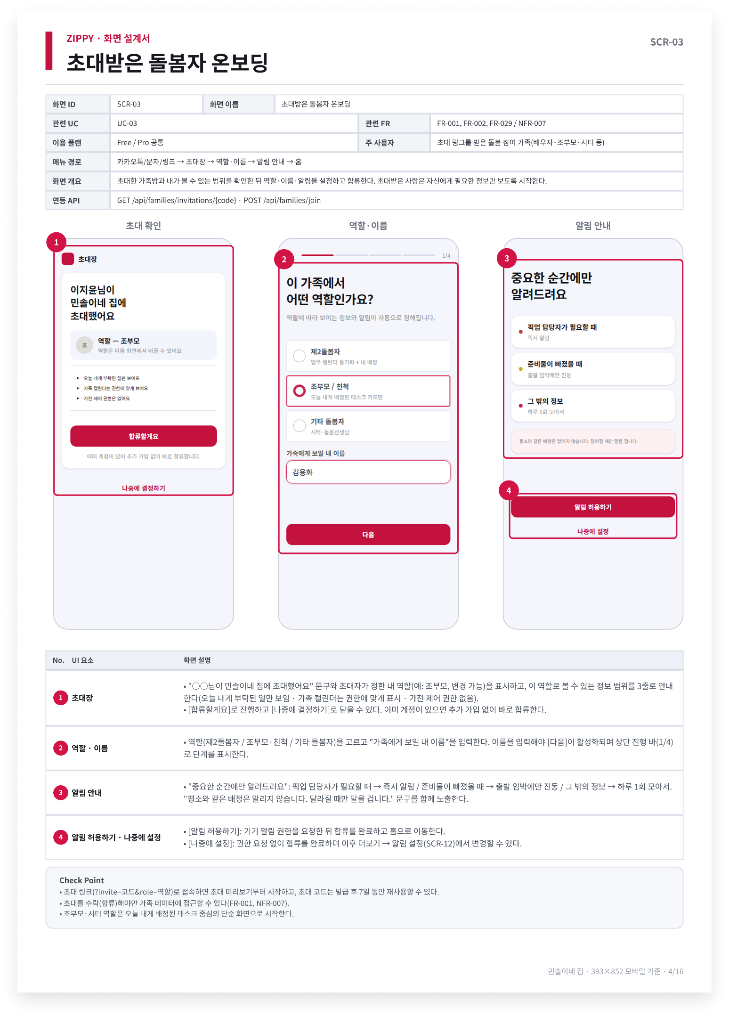
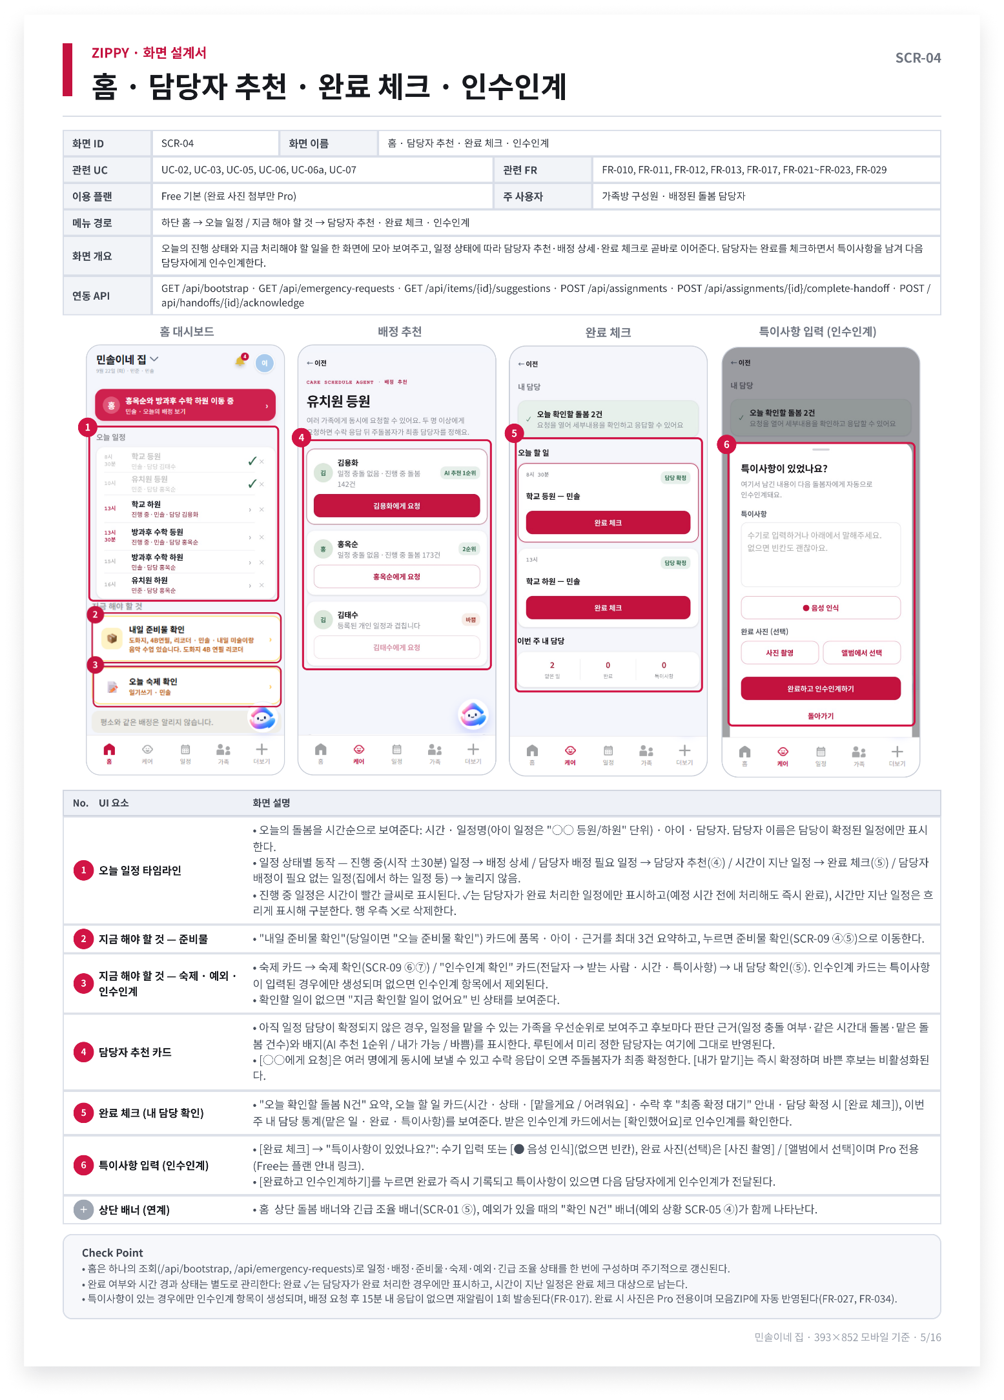
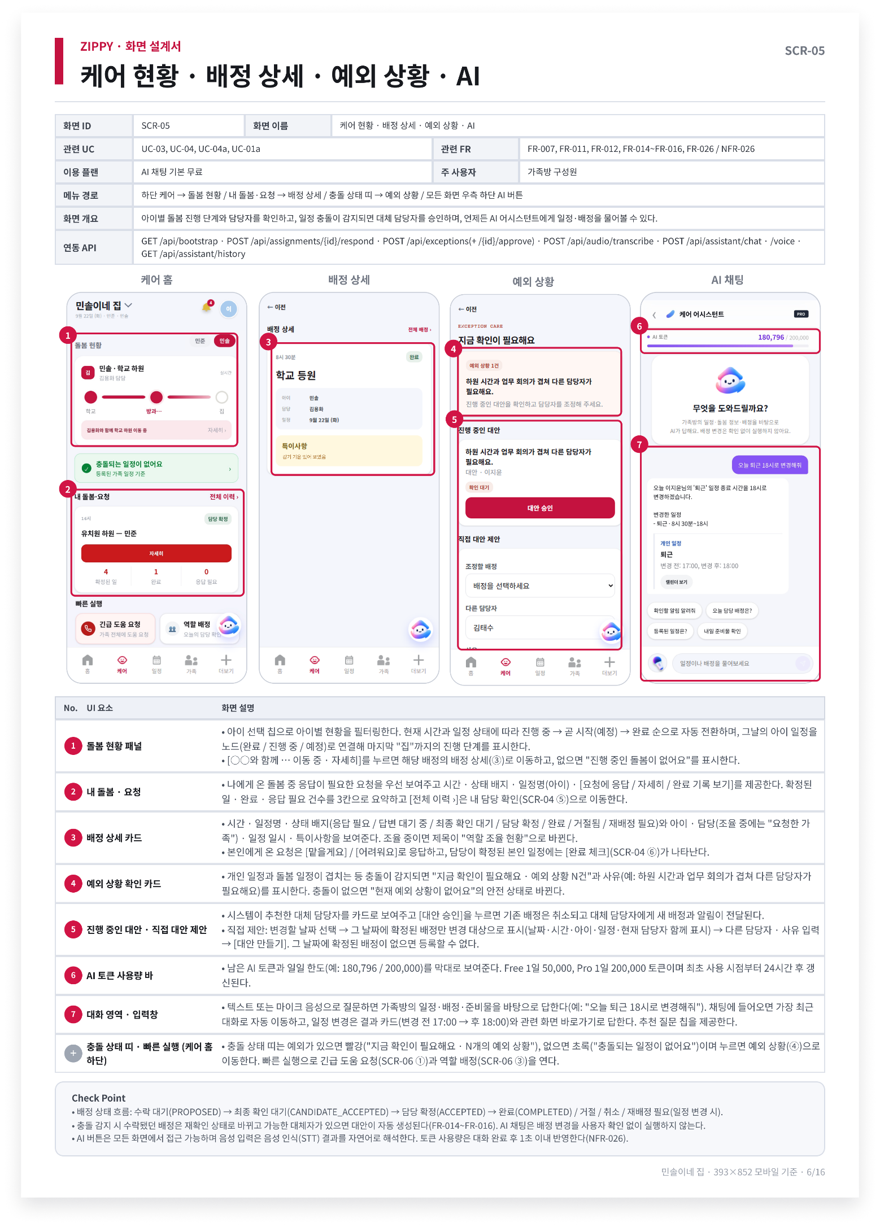
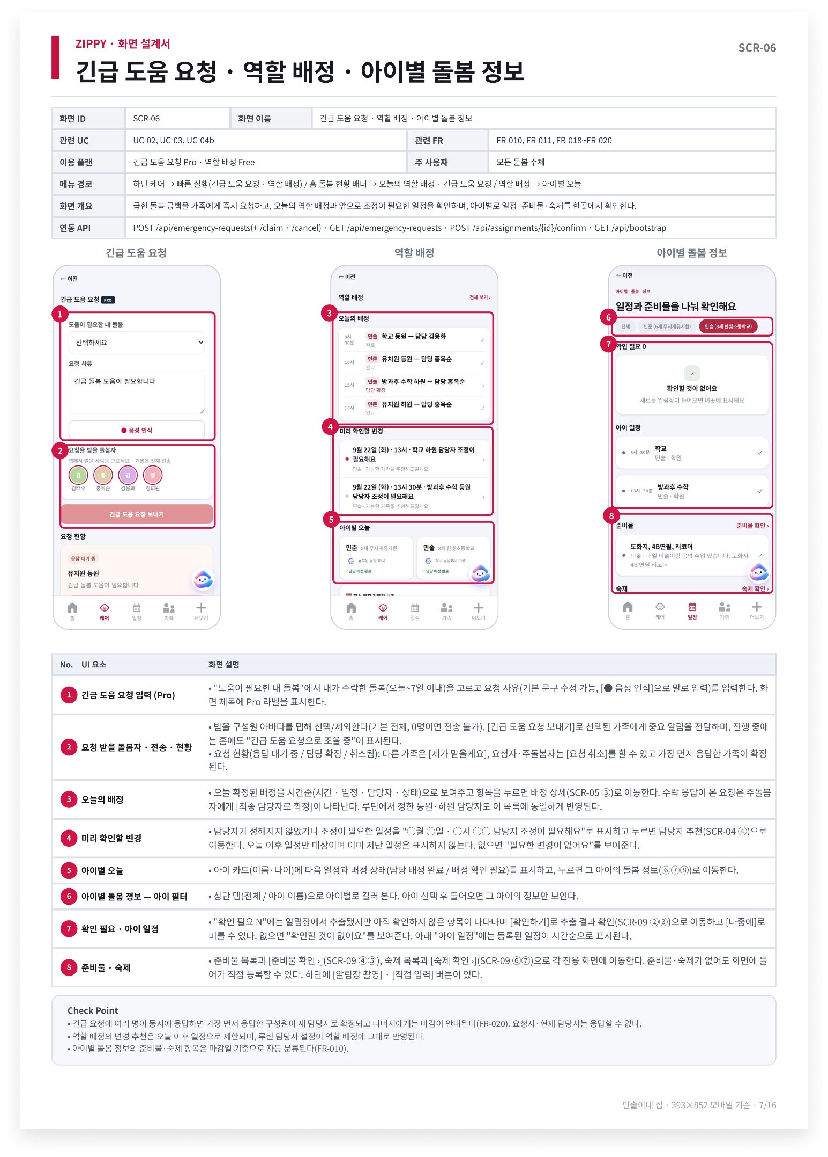
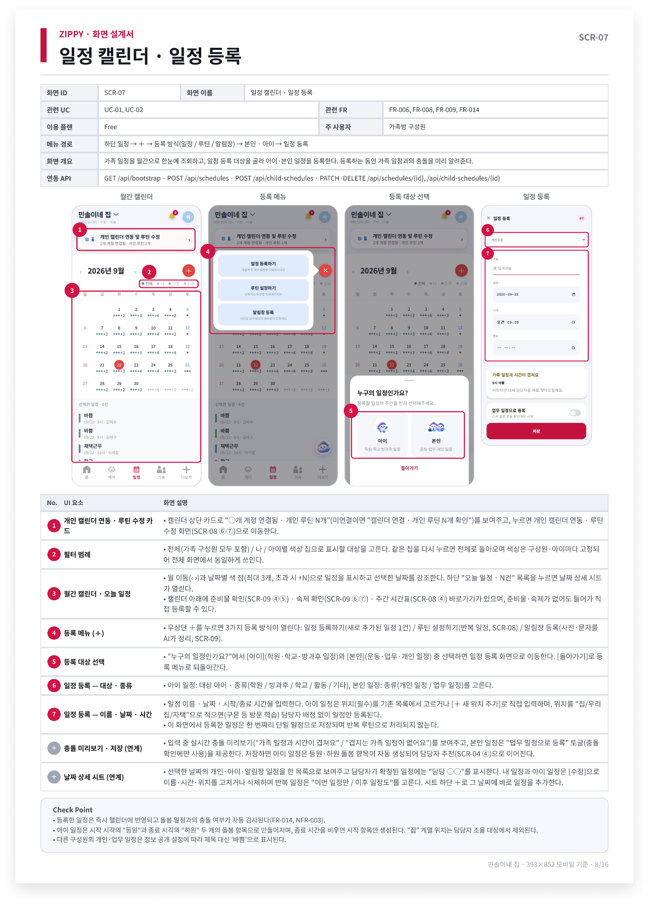
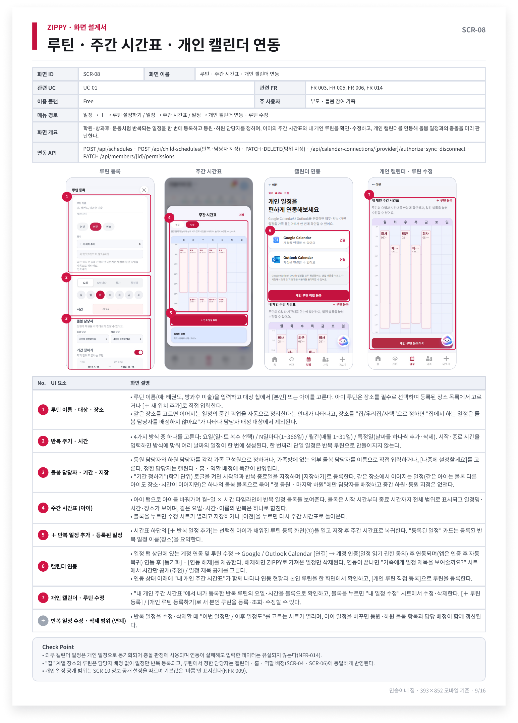
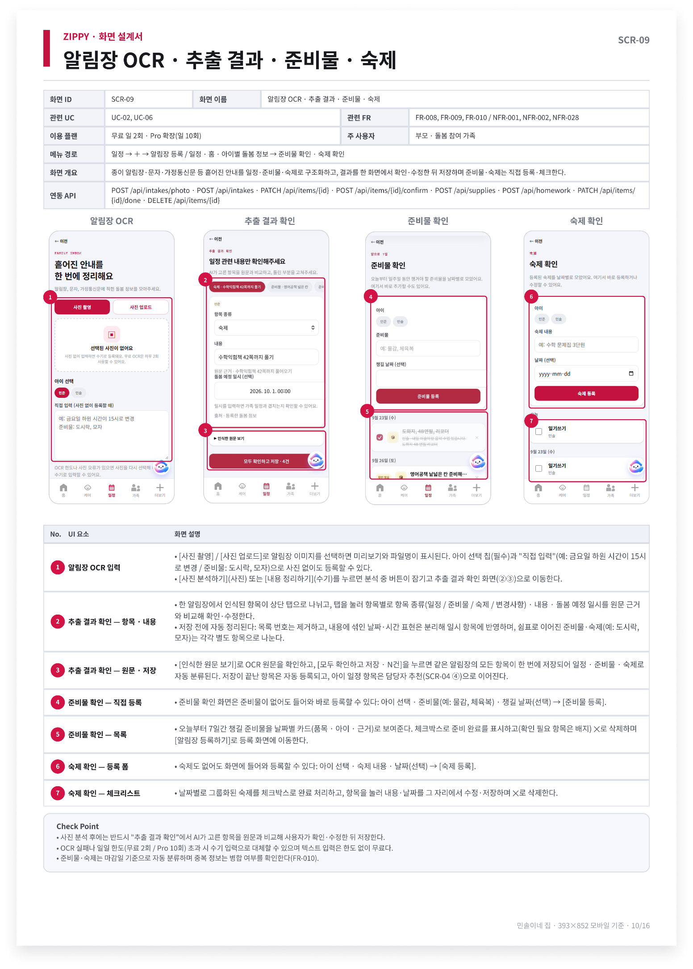
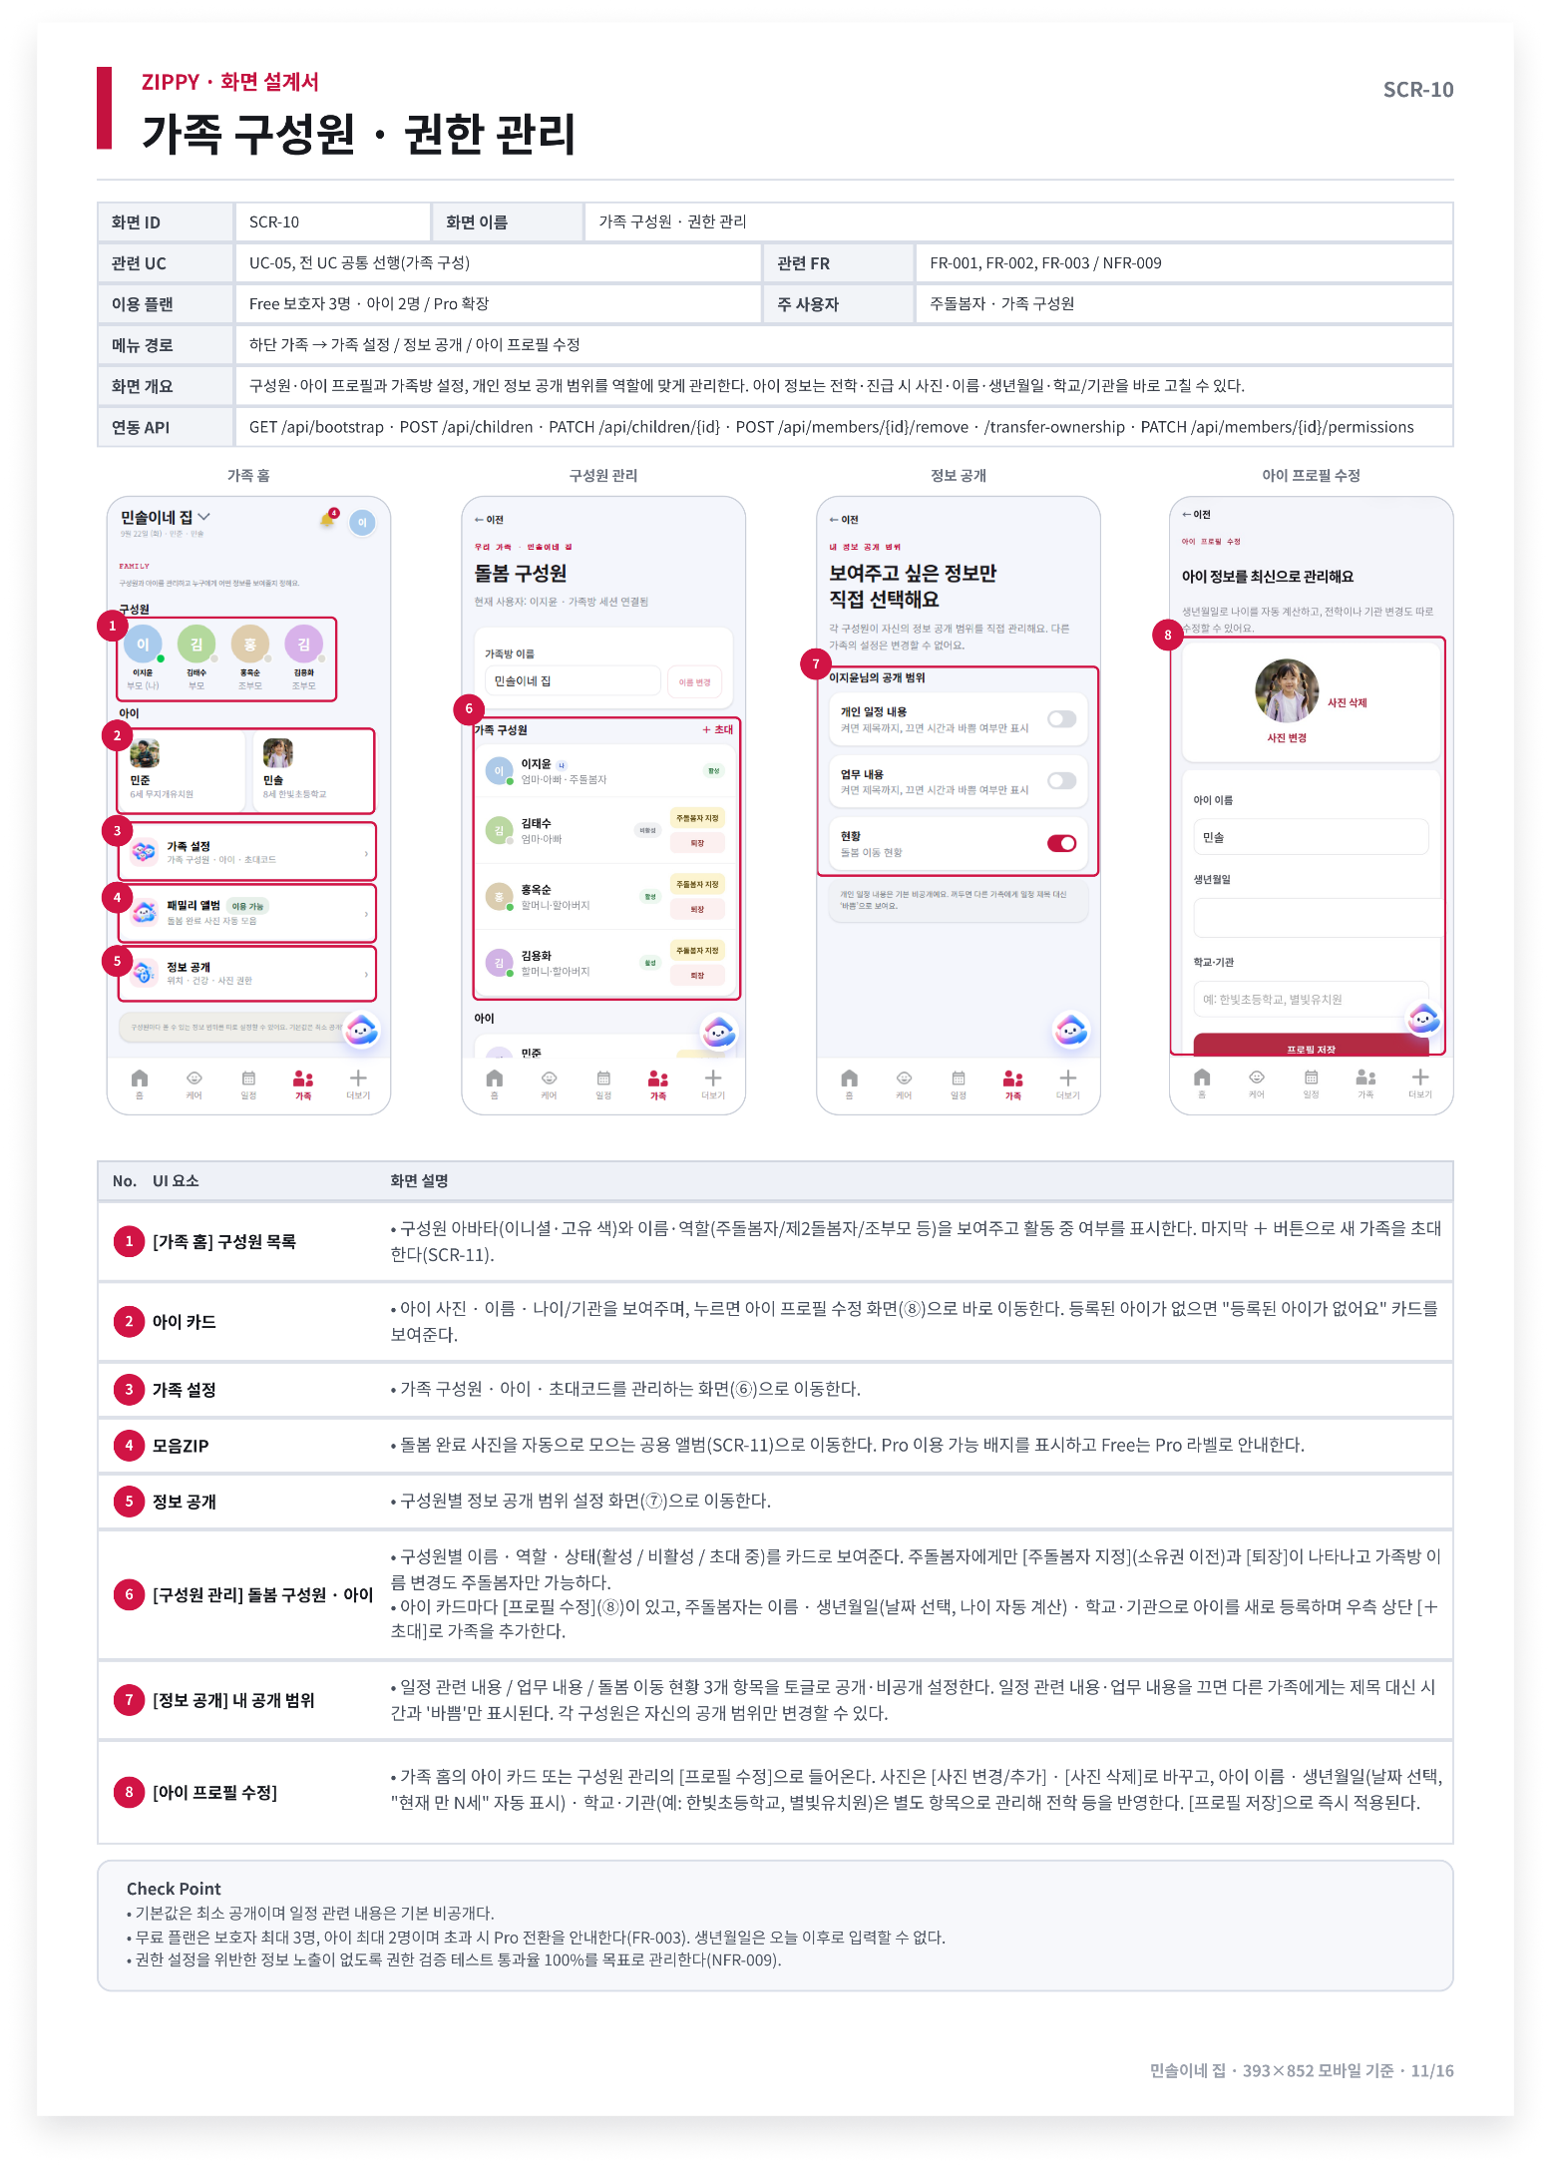
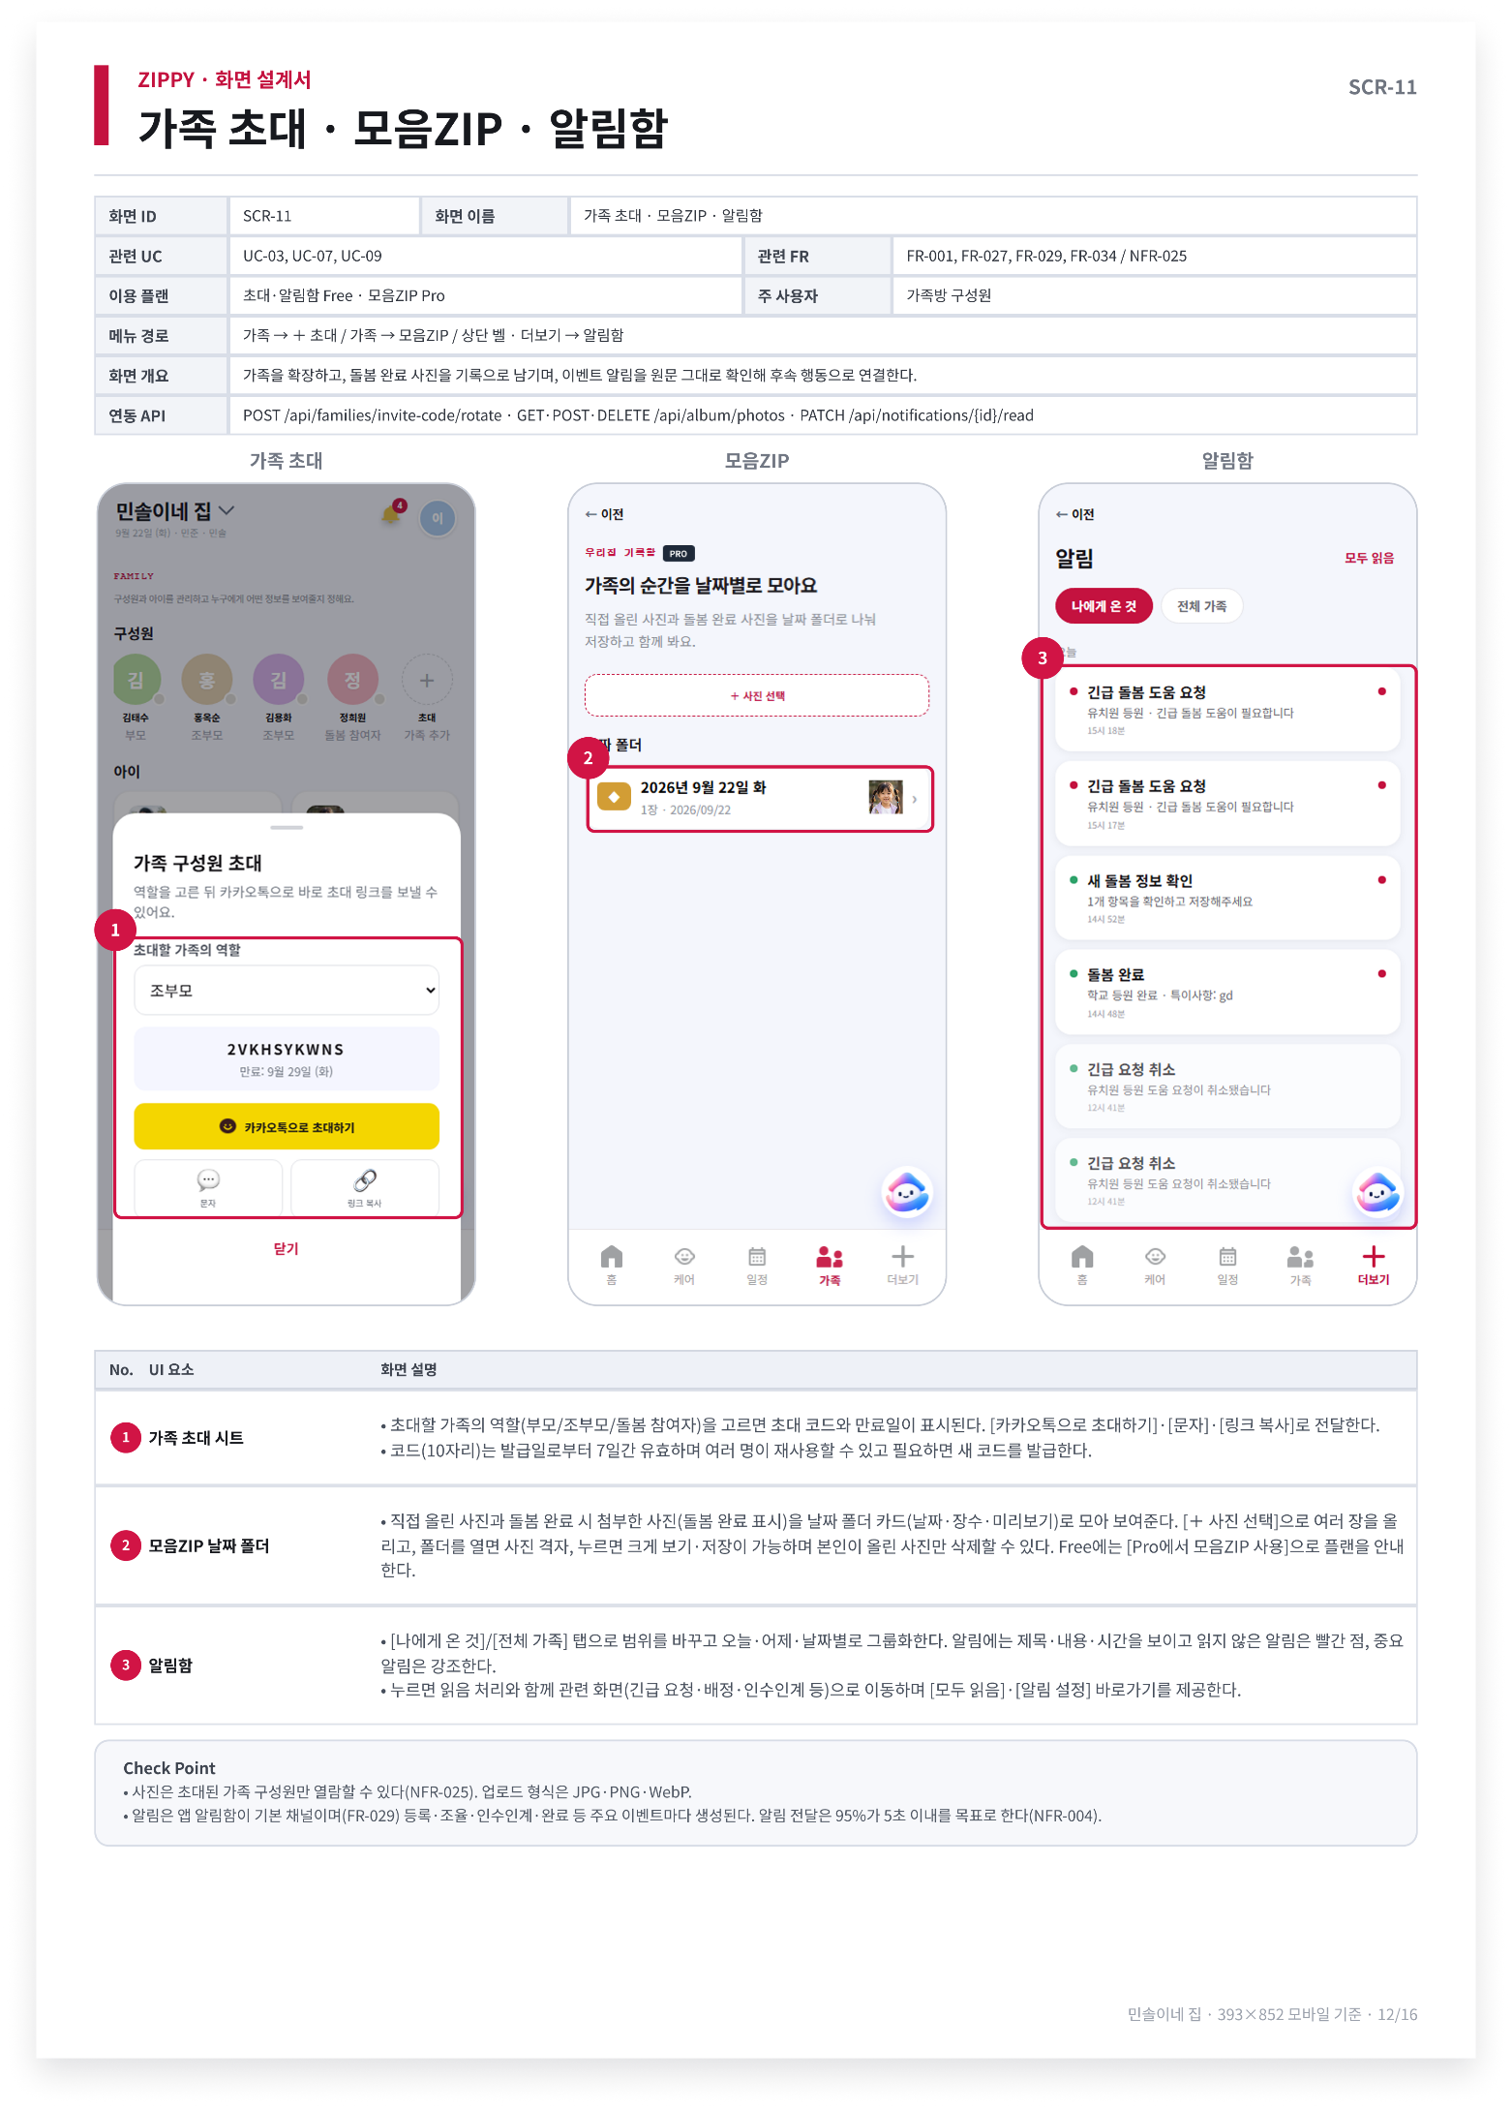
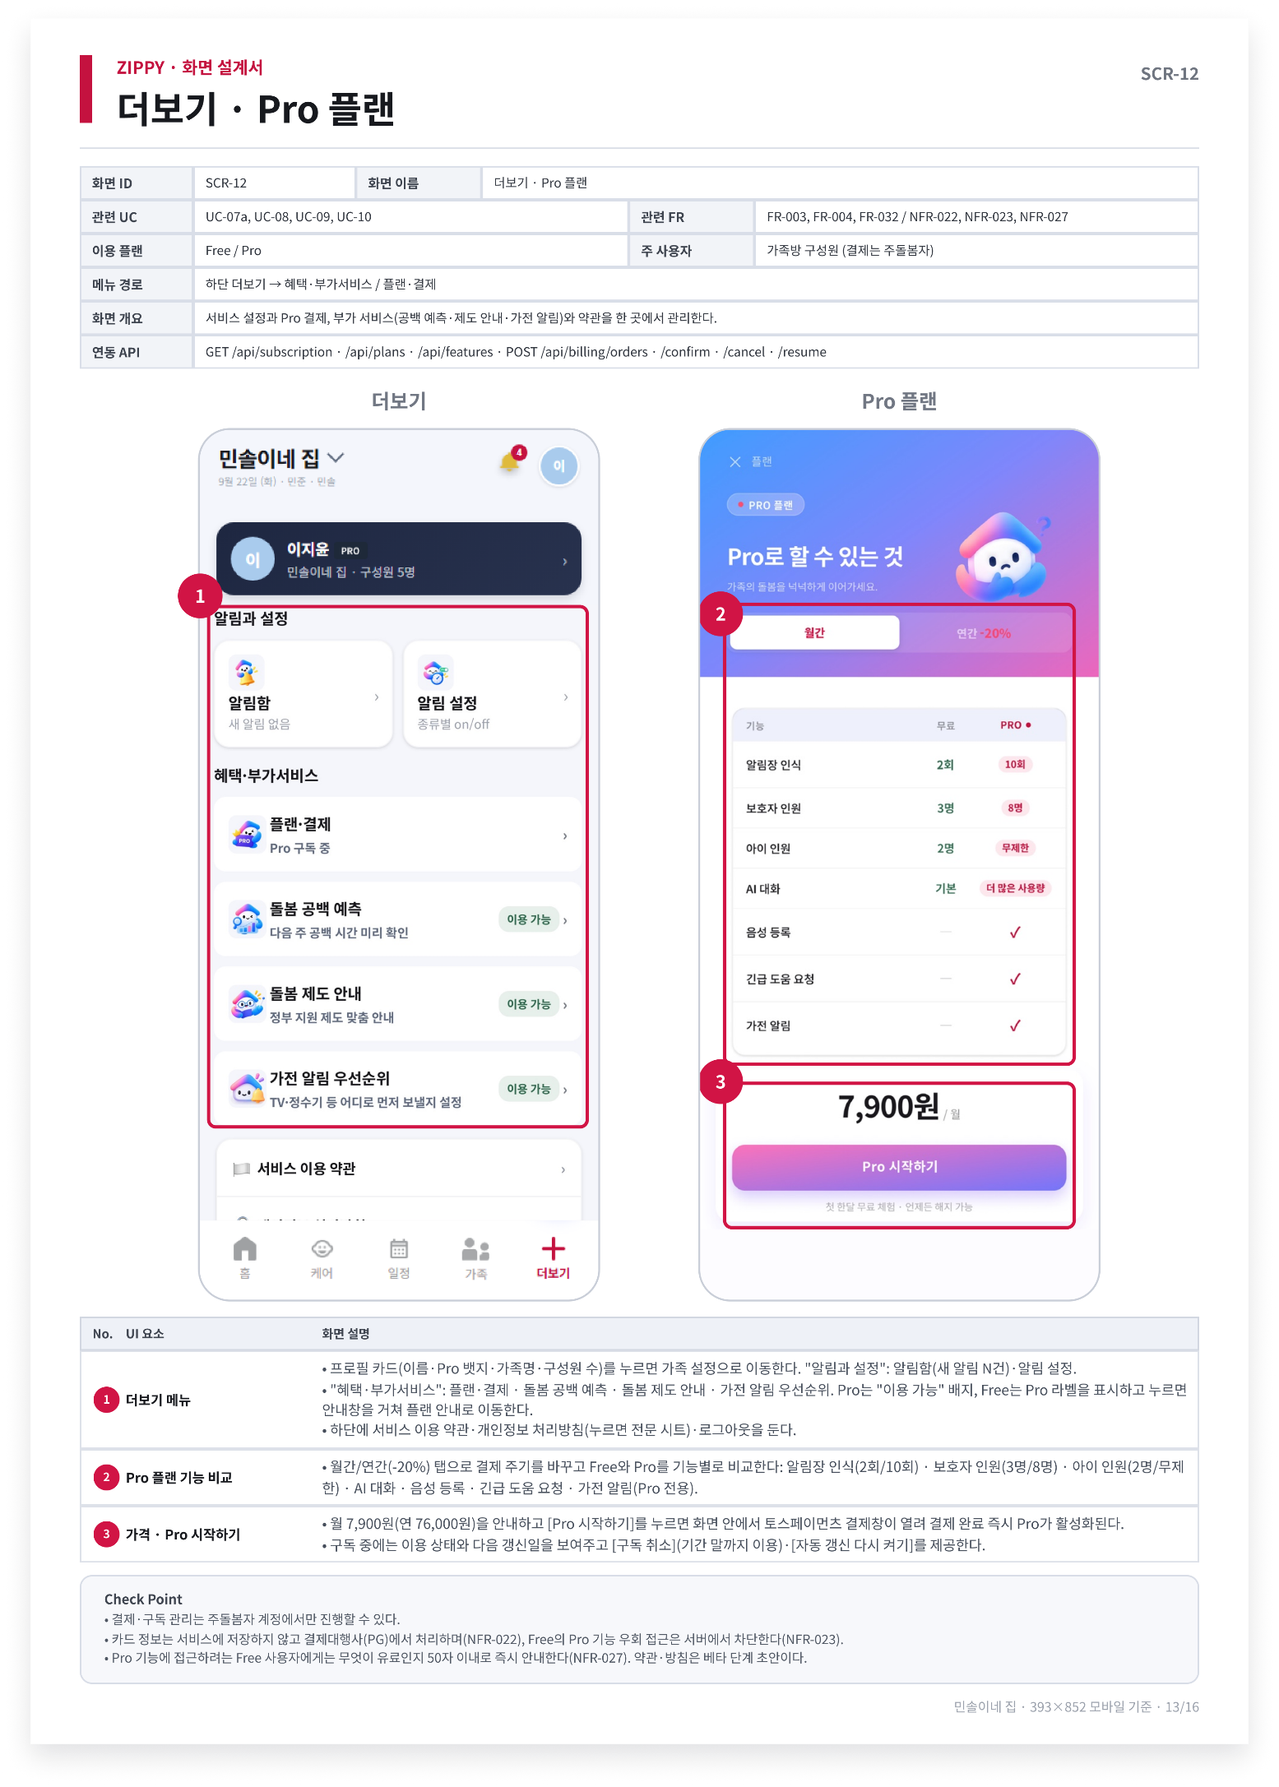
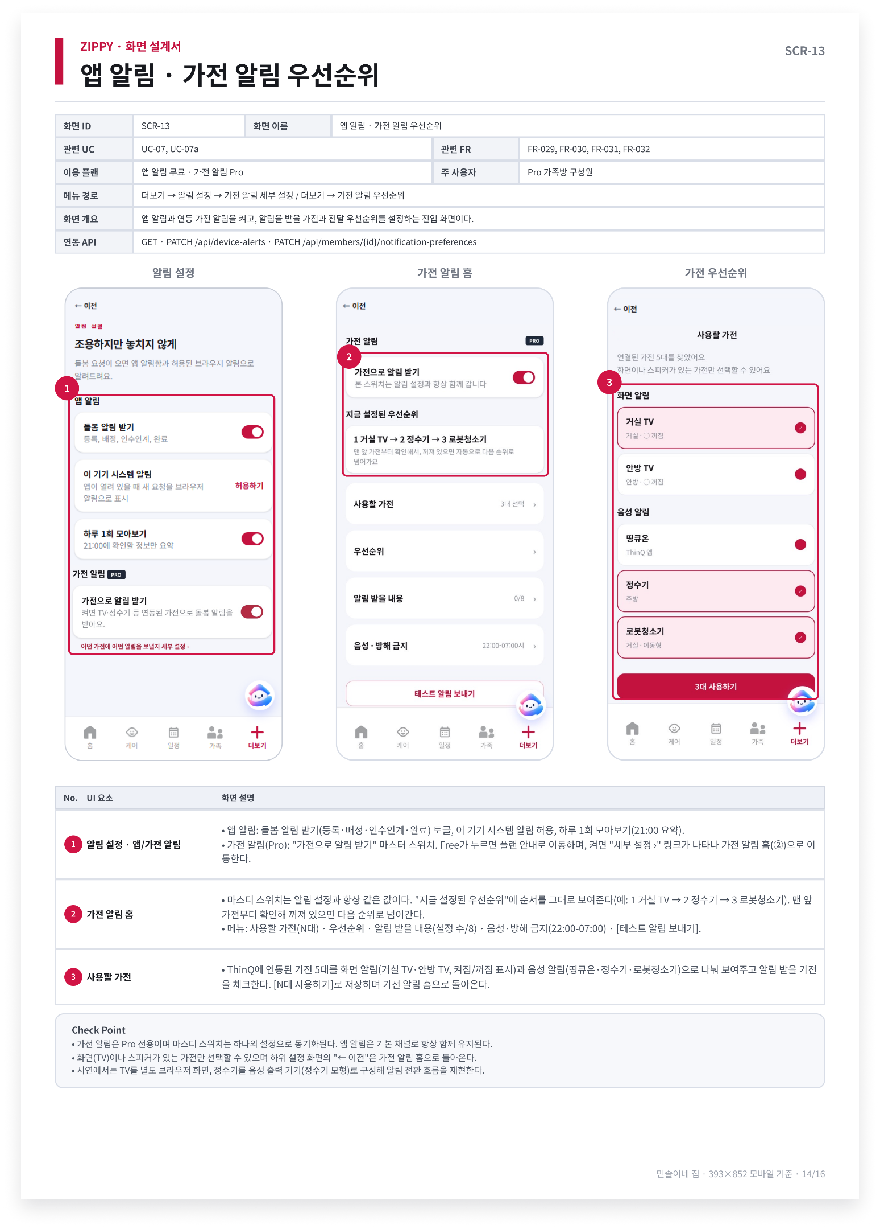
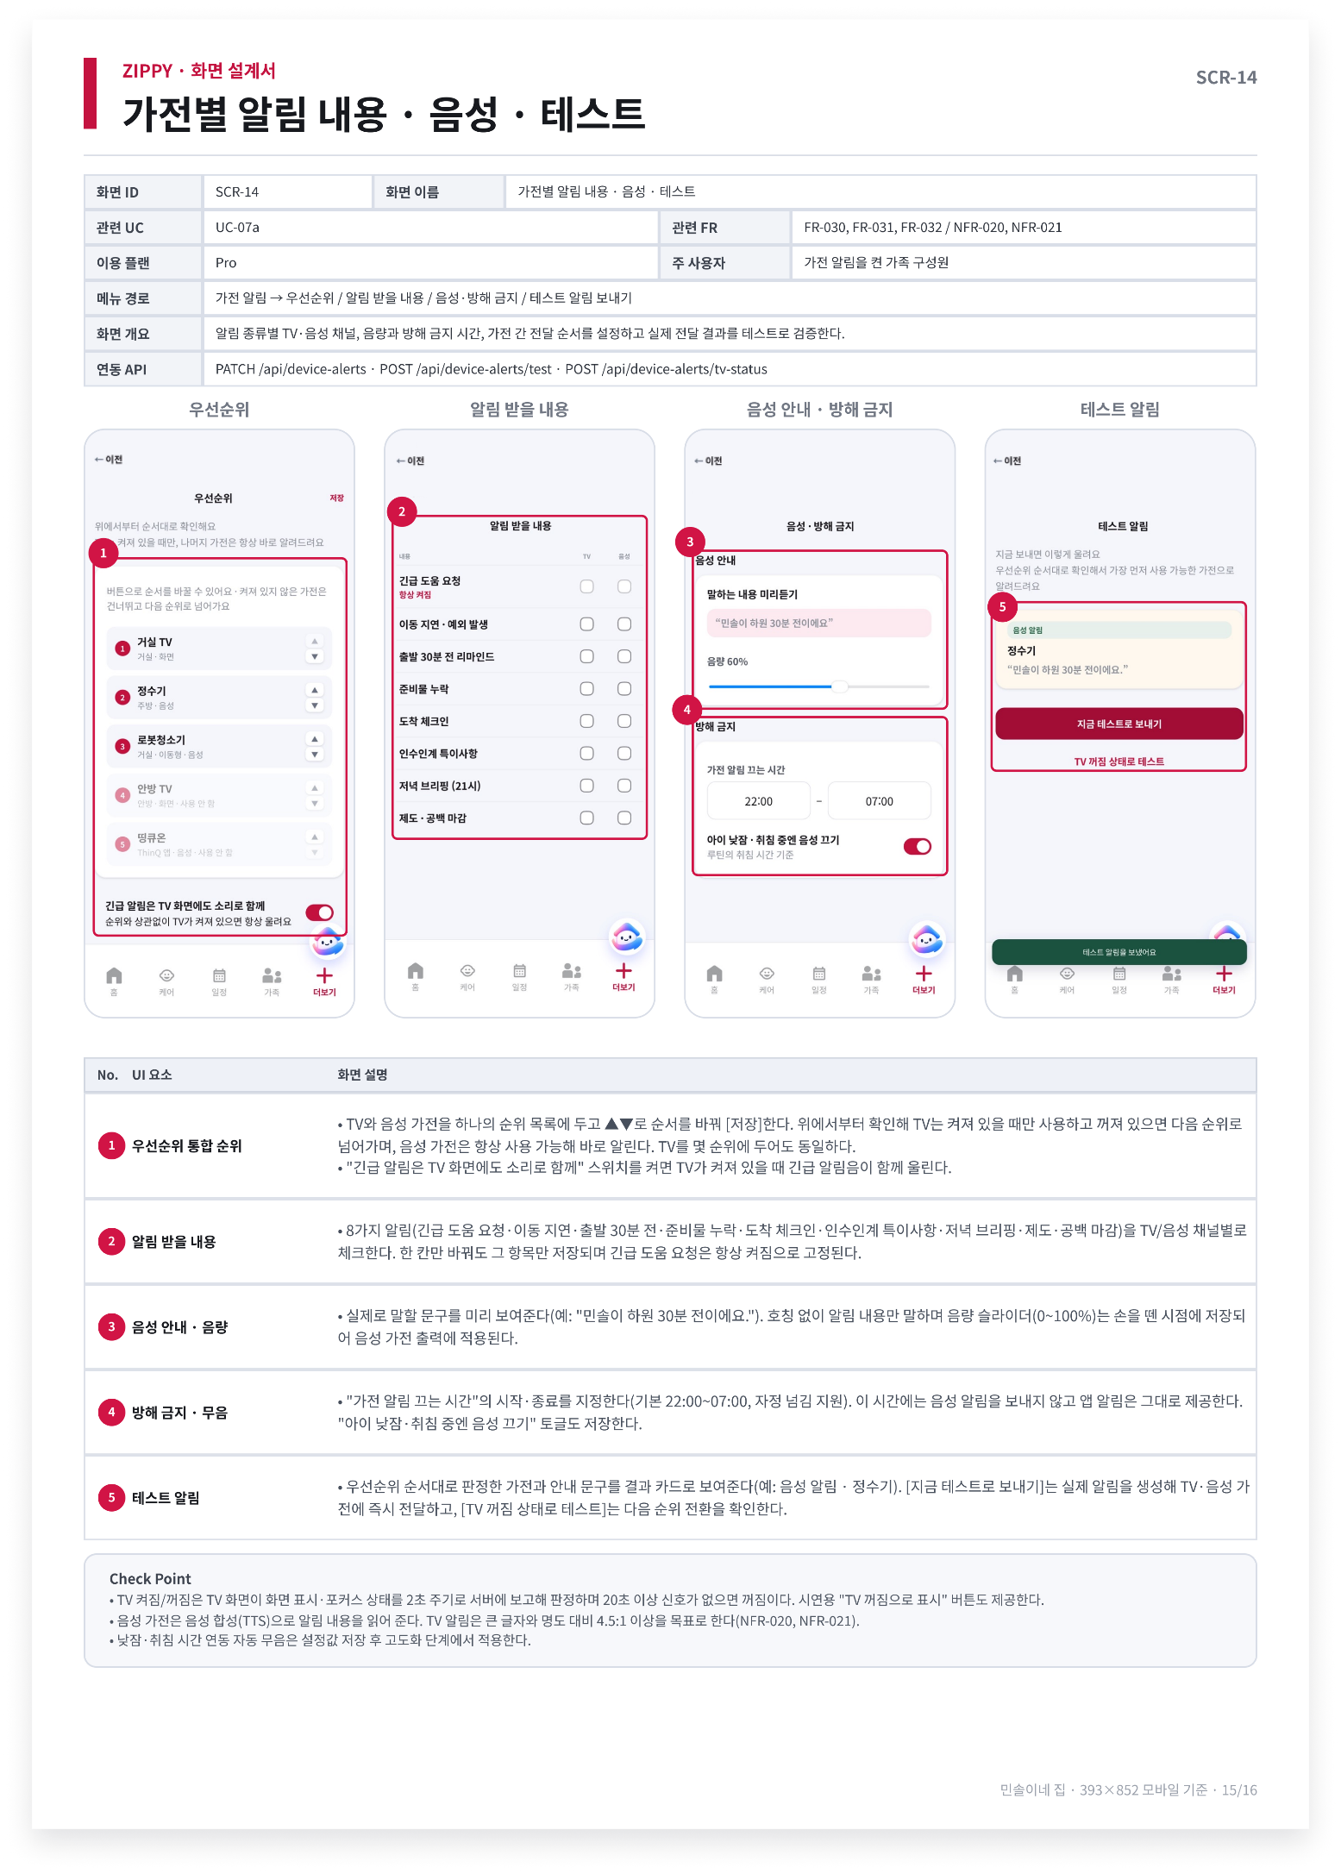
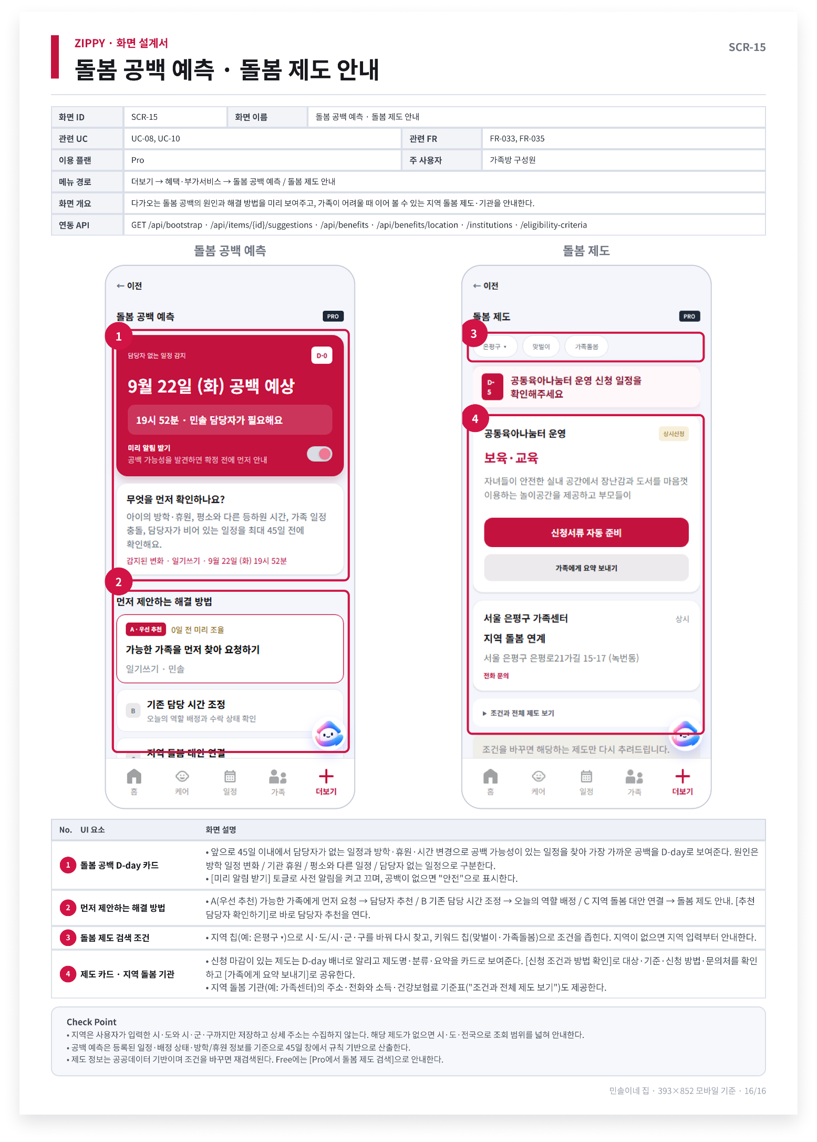
- 시스템 아키텍처
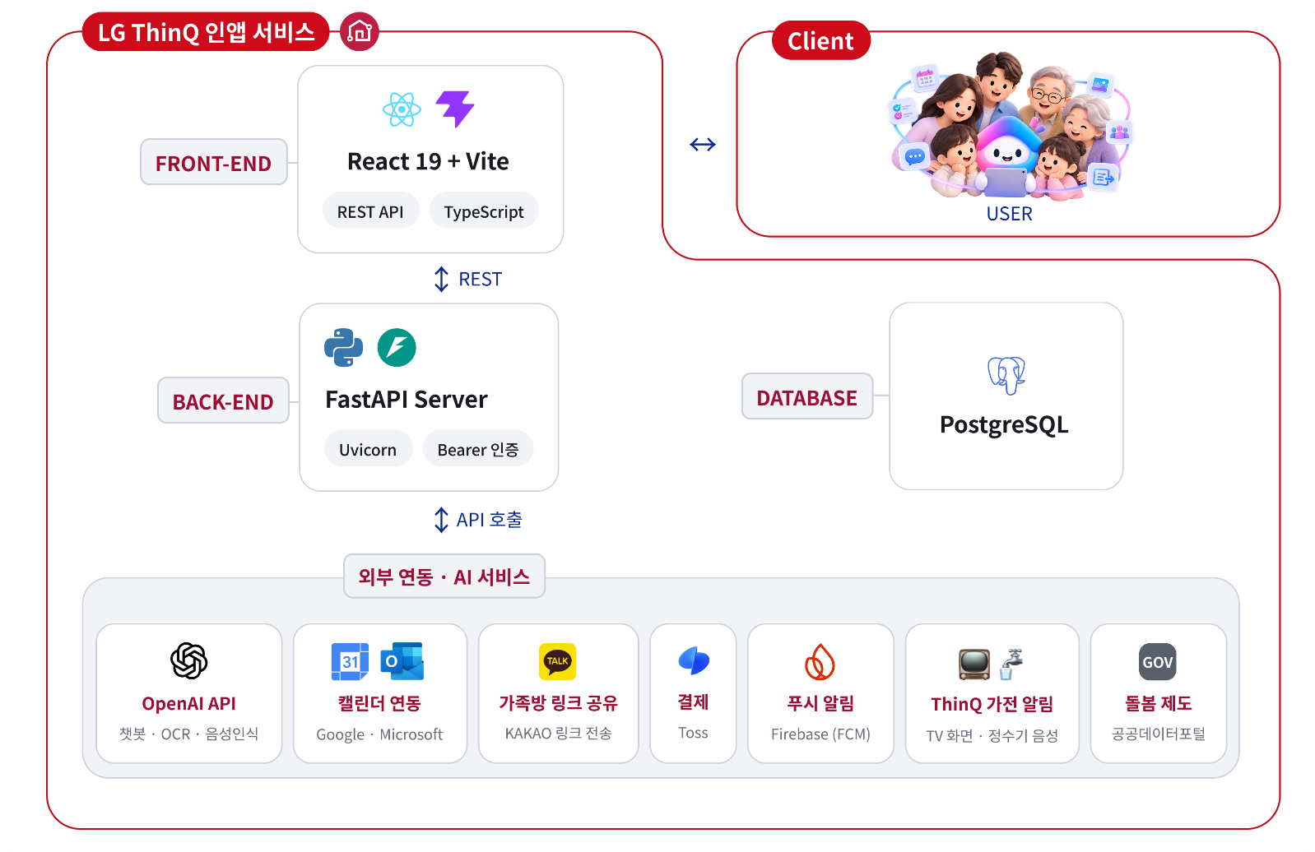

계층 | 구성
클라이언트 | React 19 · TypeScript · Vite · Capacitor/PWA
서버 | FastAPI · Uvicorn · REST API
데이터 | PostgreSQL(공유/배포) · SQLite(테스트/로컬 대체)
외부 연동 | OpenAI · Google/Microsoft Calendar · Kakao 공유 · Toss 결제 · FCM · 공공 돌봄 데이터
알림 채널 | ThinQ 앱 알림 · TV 화면 · 음성 가전 시연 채널
측정 | performance_event 기반 BX·CX·DX 이벤트 및 요약 API

- 데이터 요구사항 분석서

  - 객체 정의서 Object Definition

객체명 (테이블, 엔티티) | 항목 (속성, 저장 내용)
가족 그룹 (family_group) | - id: 가족 그룹 PK  - name: 가족방 표시 이름  - plan: 가입 플랜 코드  - created_at: 생성 시각
가족 활동 지역(family_location) | - family_id: 소속 가족 그룹(family_group FK)  - city: 시·도  - district: 시·군·구  - updated_at: 수정 시각
가족 구성원 (family_member) | - id: 가족 구성원 PK  - family_id: 소속 가족 그룹(family_group FK)  - name: 구성원 표시 이름  - role: 가족 내 역할  - status: 가입 및 활동 상태  - is_owner: 가족방 소유자 여부  - created_at: 생성 시각
자녀(child) | - id: 자녀 PK  - family_id: 소속 가족 그룹(family_group FK)  - name: 자녀 이름  - age_label: 화면 표시용 나이  - birth_date: 생년월일  - institution: 학교·유치원·기관명  - photo_storage_path: 프로필 사진 저장 경로  - photo_mime_type: 프로필 사진 파일 형식  - photo_updated_at: 프로필 사진 수정 시각
다회성 초대 링크·코드 (family_invite_link) | - code_hash: 초대 링크 코드 해시값  - family_id: 소속 가족 그룹(family_group FK)  - expires_at: 초대 링크 만료 시각  - created_by_member_id: 초대 링크 생성자(family_member FK)  - created_at: 생성 시각  - join_count: 초대 링크를 통한 참여 누적 수  - max_uses: 최대 사용 가능 횟수  - revoked_at: 초대 링크 폐기 시각
로그인 세션 (family_session) | - token_hash: 세션 토큰 해시값 PK  - family_id: 소속 가족 그룹(family_group FK)  - member_id: 로그인한 가족 구성원(family_member FK)  - expires_at: 세션 만료 시각  - last_seen_at: 최종 접속 시각
개인 일정 (personal_schedule) | - id: 개인 일정 PK  - family_id: 소속 가족 그룹(family_group FK)  - member_id: 일정을 등록한 가족 구성원(family_member FK)  - title: 일정 제목  - starts_at: 시작 일시  - ends_at: 종료 일시  - has_end_time: 종료 시각 입력 여부  - kind: 일정 유형  - external_source: 외부 캘린더 제공자  - external_id: 외부 캘린더 일정 식별값  - recurrence_id: 반복 일정 묶음 식별값  - recurrence_rule: 반복 규칙
아이 일정 (child_schedule) | - id: 아이 일정 PK  - family_id: 소속 가족 그룹(family_group FK)  - child_id: 대상 자녀(child FK)  - title: 일정 제목  - category: 일정 분류  - starts_at: 시작 일시  - ends_at: 종료 일시  - has_end_time: 종료 시각 입력 여부  - location_name: 일정 장소명  - merge_same_location: 같은 장소 일정 병합 여부  - start_assignment_required: 등원 담당자 배정 필요 여부  - start_assignee_id: 등원 가족 담당자(family_member FK)  - start_external_assignee_name: 등원 외부 담당자명  - end_assignment_required: 하원 담당자 배정 필요 여부  - end_assignee_id: 하원 가족 담당자(family_member FK)  - end_external_assignee_name: 하원 외부 담당자명  - source: 일정 생성 경로  - created_at: 생성 시각  - recurrence_id: 반복 일정 묶음 식별값  - recurrence_rule: 반복 규칙
돌봄 정보 원문 (care_intake) | - id: 돌봄 정보 원문 PK  - family_id: 소속 가족 그룹(family_group FK)  - child_id: 대상 자녀(child FK)  - raw_content: 사용자가 등록한 원문  - input_type: 텍스트·사진 등 입력 방식  - created_at: 생성 시각
구조화된 돌봄 항목 (care_item) | - id: 돌봄 항목 PK  - family_id: 소속 가족 그룹(family_group FK)  - intake_id: 분석한 돌봄 정보 원문(care_intake FK)  - child_id: 대상 자녀(child FK)  - child_schedule_id: 연결된 아이 일정(child_schedule FK)  - item_type: 일정·준비물·숙제 등 항목 유형  - title: 항목 제목  - detail: 추가 설명  - starts_at: 시작 일시  - confidence: 자동 분류 신뢰도  - boundary_type: 등원·하원 경계 유형  - external_assignee_name: 외부 돌봄 담당자명  - status: 처리 상태  - created_at: 생성 시각
돌봄 배정 (care_assignment) | - id: 돌봄 배정 PK  - family_id: 소속 가족 그룹(family_group FK)  - item_id: 배정 대상 돌봄 항목(care_item FK)  - assignee_id: 배정된 가족 담당자(family_member FK)  - status: 요청·수락·완료 등 처리 상태  - source: 자동 추천·직접 지정 등 생성 경로  - created_at: 생성 시각  - responded_at: 담당자 응답 시각  - completed_at: 돌봄 완료 시각  - note: 완료 메모  - requested_by_member_id: 배정을 요청한 구성원(family_member FK)  - reminder_sent_at: 미응답 재알림 발송 시각
예외 상황 (care_exception) | - id: 예외 상황 PK  - family_id: 소속 가족 그룹(family_group FK)  - assignment_id: 관련 돌봄 배정(care_assignment FK)  - reason: 일정 충돌·긴급 상황 등 발생 사유  - alternative_member_id: 대체 담당자로 제안된 구성원  (family_member FK)  - status: 제안·승인·거절 등 처리 상태  - created_at: 생성 시각
돌봄 인수인계 (care_handoff) | - id: 돌봄 인수인계 PK  - family_id: 소속 가족 그룹(family_group FK)  - assignment_id: 관련 돌봄 배정(care_assignment FK)  - from_member_id: 이전 돌봄 담당자(family_member FK)  - to_member_id: 다음 돌봄 담당자(family_member FK)  - briefing: 인수인계 내용  - status: 전달·확인 등 처리 상태  - acknowledged_at: 다음 담당자의 확인 시각  - special_note: 돌봄 완료 시 입력한 특이사항
알림 (notification) | - id: 알림 PK  - family_id: 소속 가족 그룹(family_group FK)  - member_id: 알림 수신 구성원(family_member FK)  - title: 알림 제목  - body: 알림 본문  - level: 알림 중요도  - is_read: 읽음 여부  - created_at: 생성 시각  - action_type: 알림 선택 시 이동할 기능 유형  - action_id: 이동 대상 데이터 식별값
정보 공개 권한 (family_data_permission) | - member_id: 권한을 설정할 가족 구성원(family_member FK)  - scope: 일정·업무·돌봄 이동 현황 등 공개 정보 범위  - is_allowed: 정보 공개 허용 여부
알림 수신 설정 (notification_preference) | - member_id: 알림 설정 대상 구성원(family_member FK)  - app_enabled: 앱 알림 사용 여부  - daily_digest_enabled: 하루 모아보기 사용 여부  - device_enabled: 가전 알림 사용 여부
일일 사용량 (daily_usage) | - family_id: 소속 가족 그룹(family_group FK)  - day: 사용량 집계 일자  - feature: OCR·AI 채팅 등 기능 코드  - amount: 해당 기능의 사용량
AI 채팅 메시지 (assistant_message) | - id: AI 채팅 메시지 PK  - family_id: 소속 가족 그룹(family_group FK)  - member_id: 메시지를 작성한 가족 구성원(family_member FK)  - role: 사용자·AI 등 대화 역할  - content: 메시지 내용  - created_at: 생성 시각
긴급 도움 요청 (emergency_request) | - id: 긴급 도움 요청 PK  - family_id: 소속 가족 그룹(family_group FK)  - assignment_id: 도움이 필요한 돌봄 배정(care_assignment FK)  - requested_by_member_id: 긴급 도움 요청자(family_member FK)  - reason: 긴급 도움 요청 사유  - status: 요청·수락·마감·미해결 등 처리 상태  - claimed_by_member_id: 응답(수락)한 구성원(family_member FK)  - created_at: 요청 생성 시각  - resolved_at: 요청 해결 시각
미디어 자산 (media_asset) | - id: 미디어 자산 PK  - family_id: 소속 가족 그룹(family_group FK)  - child_id: 관련 자녀(child FK)  - assignment_id: 관련 돌봄 배정(care_assignment FK)  - uploaded_by_member_id: 업로드 한 구성원(family_member FK)  - kind: 사진 등 미디어 유형  - file_name: 저장 파일명  - mime_type: 파일 형식  - content_base64: 파일 데이터  - caption: 사진 설명  - created_at: 생성 시각  - storage_path: 파일 저장 경로  - date_folder: 날짜별 저장 폴더
가전 알림 대기열 (device_alert_outbox) | - id: 가전 알림 대기열 PK  - family_id: 소속 가족 그룹(family_group FK)  - member_id: 알림 수신 구성원(family_member FK)  - assignment_id: 관련 돌봄 배정(care_assignment FK)  - title: 알림 제목  - body: 알림 본문  - status: 대기·전달·실패 등 처리 상태  - created_at: 생성 시각
푸시 토큰 (push_device_token) | - token: 기기 푸시 토큰 PK  - family_id: 소속 가족 그룹(family_group FK)  - member_id: 기기를 사용하는 가족 구성원(family_member FK)  - platform: iOS·Android 등 운영체제  - created_at: 생성 시각  - updated_at: 수정 시각
구성원별 혜택 검색 지역 (member_benefit_location) | - family_id: 소속 가족 그룹(family_group FK)  - member_id: 지역을 설정한 가족 구성원(family_member FK)  - city: 시·도  - district: 시·군·구  - updated_at: 수정 시각
가족 구독 (family_subscription) | - family_id: 구독 중인 가족 그룹(family_group FK)  - provider: 결제·구독 제공자  - customer_key: 결제 고객 식별값  - billing_key: 자동 결제 인증값  - status: 구독 상태  - amount: 정기 결제 금액  - current_period_start: 현재 구독 기간 시작 시각  - current_period_end: 현재 구독 기간 종료 시각  - next_billing_at: 다음 결제 예정 시각  - cancel_at_period_end: 현재 기간 종료 후 해지 여부  - canceled_at: 구독 해지 시각  - renewal_failure_count: 구독 갱신 실패 횟수  - last_renewal_error: 최근 갱신 오류 내용  - last_auth_key_hash: 최근 인증 키 해시값  - created_at: 생성 시각  - updated_at: 수정 시각
결제 거래 (payment_transaction) | - order_id: 결제 주문 식별값 PK  - family_id: 결제한 가족 그룹(family_group FK)  - provider: 결제 제공자  - amount: 결제 금액  - status: 결제 처리 상태  - payment_key: 결제 승인 식별값  - approved_at: 결제 승인 시각  - created_at: 생성 시각
캘린더 인증 상태 (calendar_oauth_state) | - state: 캘린더 인증 상태값 PK  - family_id: 소속 가족 그룹(family_group FK)  - member_id: 캘린더를 연동하는 가족 구성원(family_member FK)  - provider: 캘린더 제공자  - expires_at: 인증 상태값 만료 시각  - return_url: 연동 완료 후 복귀할 화면 주소
캘린더 연결 (calendar_connection) | - family_id: 소속 가족 그룹(family_group FK)  - member_id: 캘린더를 연결한 가족 구성원(family_member FK)  - provider: 캘린더 제공자  - access_token: 캘린더 접근 인증값  - refresh_token: 접근 인증값 갱신 정보  - expires_at: 접근 인증값 만료 시각  - connected_at: 캘린더 연결 시각  - synced_at: 최근 일정 동기화 시각
가전 알림 상세 설정 (device_alert_setting) | - family_id: 소속 가족 그룹(family_group FK)  - devices: 가전 알림에 사용할 기기 목록  - priority: 가전별 알림 우선순위  - content_matrix: 알림 종류별 TV·음성 수신 규칙  - emergency_tv_sound: 긴급 알림의 TV 소리 사용 여부  - speech_volume: 음성 안내 음량  - quiet_start: 방해 금지 시작 시각  - quiet_end: 방해 금지 종료 시각  - mute_during_naptime: 낮잠·취침 중 음성 알림 끄기 여부  - tv_status: TV 연결 상태  - tv_status_at: TV 상태 확인 시각  - updated_at: 설정 수정 시각

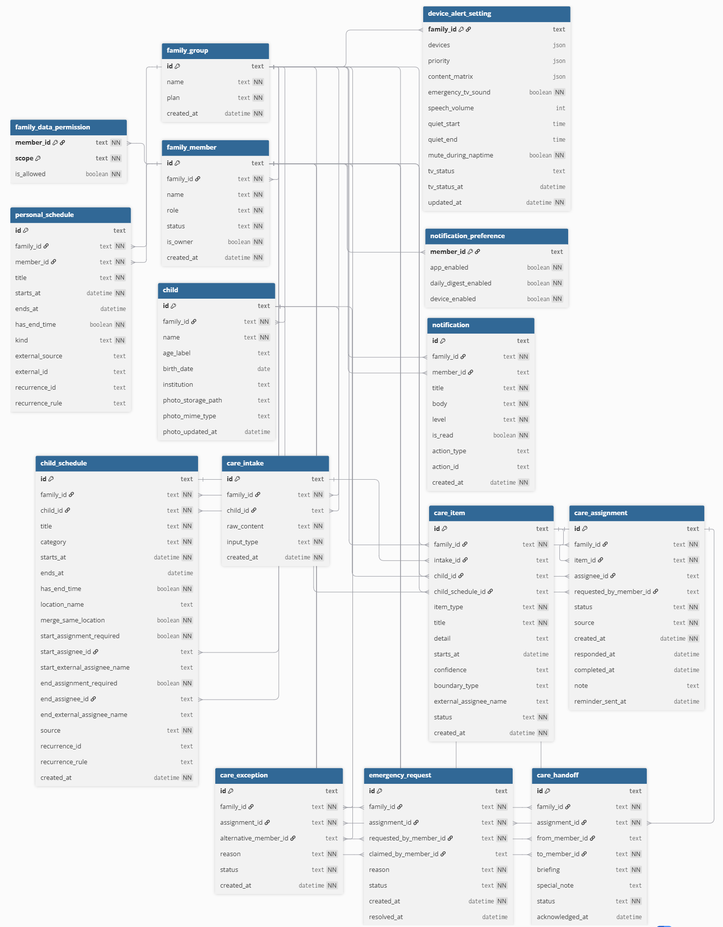
  - ERD (Entity-Relationship Diagram)

VIII. 개발
가족이 등록한 돌봄 정보를 일정과 담당 배정으로 연결하고, 처리 결과를 알림으로 전달하도록 구현하였다. 주요 화면과 실제 소스 코드를 기준으로 서비스 전체 구현 범위를 정리한다.
1. 주요 서비스 구현 범위
정보 입력  사진 및 텍스트 → | AI 분석  OCR 및 항목 분류 → | 일정 반영  아이 일정 저장 → | 담당 배정  후보 추천 및 확정 → | 알림 전달  DB 알림 및 FCM → | 상태 확인  홈 일정 배정 화면

주요 기능은 별도 화면으로 분리되어 있지만, 등록된 돌봄 정보와 일정, 배정, 알림 데이터가 하나의 처리 흐름으로 연결된다.
구현 영역 | 구현 내용 | 사용자 결과
알림장 분석 | 사진 또는 텍스트를 입력받아 OCR과 AI 구조화를 실행하고 일정 준비물 숙제 항목을 생성 | 검토 항목 생성
일정 관리 | 아이 일정과 개인 일정을 저장하고 Google Calendar와 Outlook 연동 상태를 관리 | 통합 일정 확인
돌봄 배정 | 가족 일정 충돌과 기존 돌봄 건수를 비교해 담당 후보를 추천하고 요청 수락 확정 처리 | 담당 상태 추적
알림 처리 | 기능 이벤트를 DB 알림으로 기록하고 등록된 기기 토큰으로 FCM 푸시 전송 | 앱 외부 알림 수신
홈 상태 | 오늘 일정과 배정 및 진행 상태를 한 화면에 요약하고 관련 기능으로 이동 | 현재 상황 확인

1-1. 구현 기술
영역 | 기술 및 역할
프론트엔드 | React TypeScript Capacitor 기반 화면과 모바일 알림 처리
백엔드 | FastAPI 기반 API AI 처리 배정 로직 알림 이벤트 관리
데이터 및 연동 | SQLite 데이터 저장 OpenAI 기반 분석 Firebase Cloud Messaging 푸시 전달

2. 주요 화면 구현 결과
서비스의 핵심 흐름을 확인할 수 있는 홈 알림장 등록 일정 돌봄 배정 화면을 실제 실행 결과로 정리하였다.
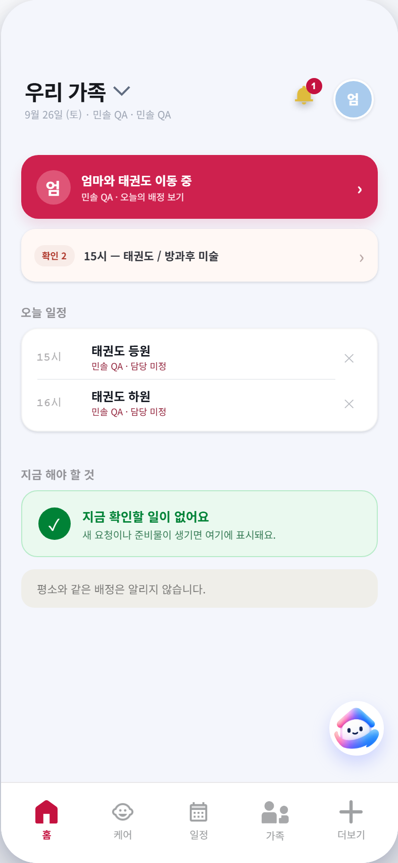  홈  오늘 일정과 담당 및 돌봄 진행 상태 요약 | 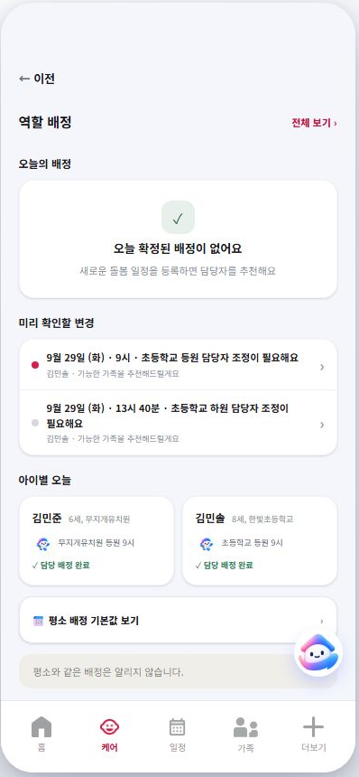  알림장 등록  사진 또는 텍스트 입력과 AI 분석 시작
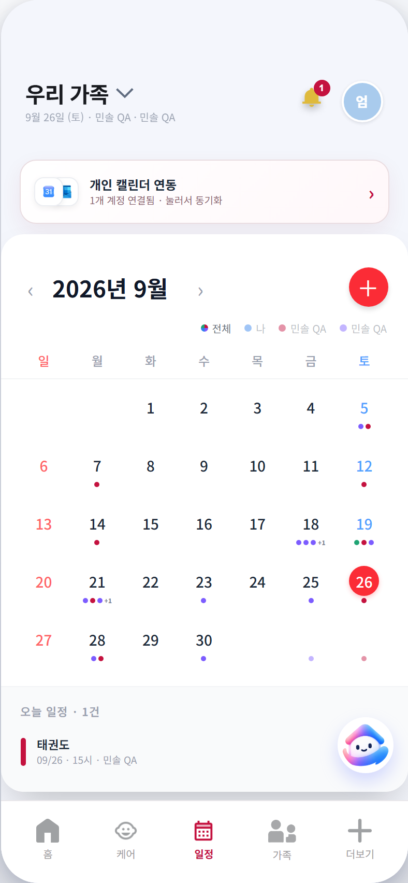  일정  아이 일정과 가족 일정을 날짜별로 확인 | 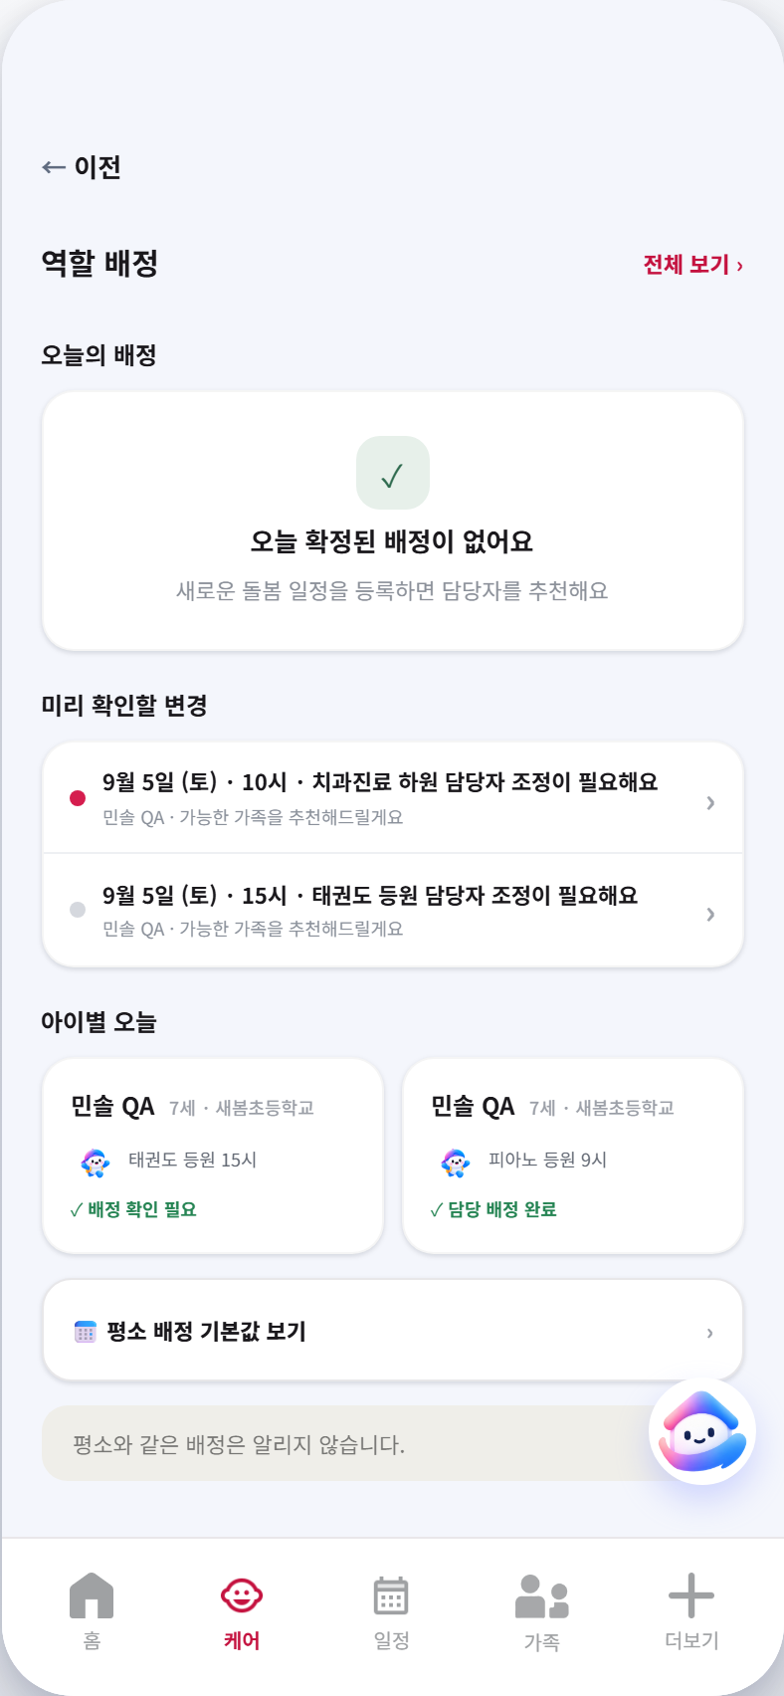  돌봄 배정  추천 후보와 요청 수락 및 확정 상태 확인
3. 프론트엔드 구조 및 구현
프론트엔드는 입력 결과를 일정과 배정 화면으로 연결하고, 네이티브 알림을 누르면 이벤트 종류에 맞는 화면으로 이동하도록 구성하였다.
구성 | 실제 소스 | 역할
화면과 상태 | frontend src App.tsx | 화면 전환 사용자 입력 부트스트랩 상태 관리
API 통신 | frontend src api.ts | 공통 요청 인증 토큰 응답 타입 처리
모바일 알림 | frontend src nativeNotifications.ts | Capacitor 알림 권한 FCM 토큰 알림 액션 처리
네이티브 상태 | frontend android LiveCareStatusPlugin.java | 돌봄 진행 상태를 Android 지속 알림으로 표시

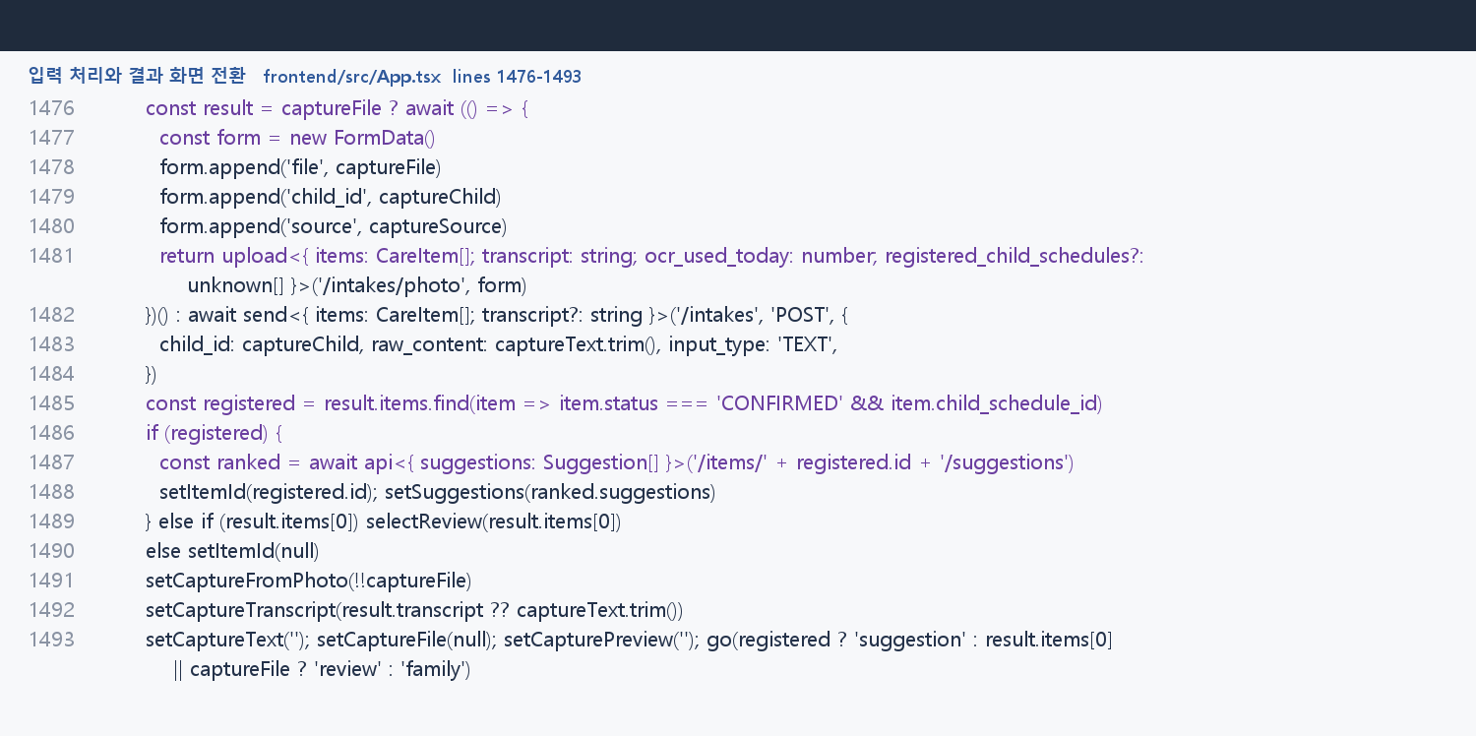
알림장 입력을 API로 전송하고 분석 결과에 따라 검토 또는 배정 추천 화면으로 이동한다.
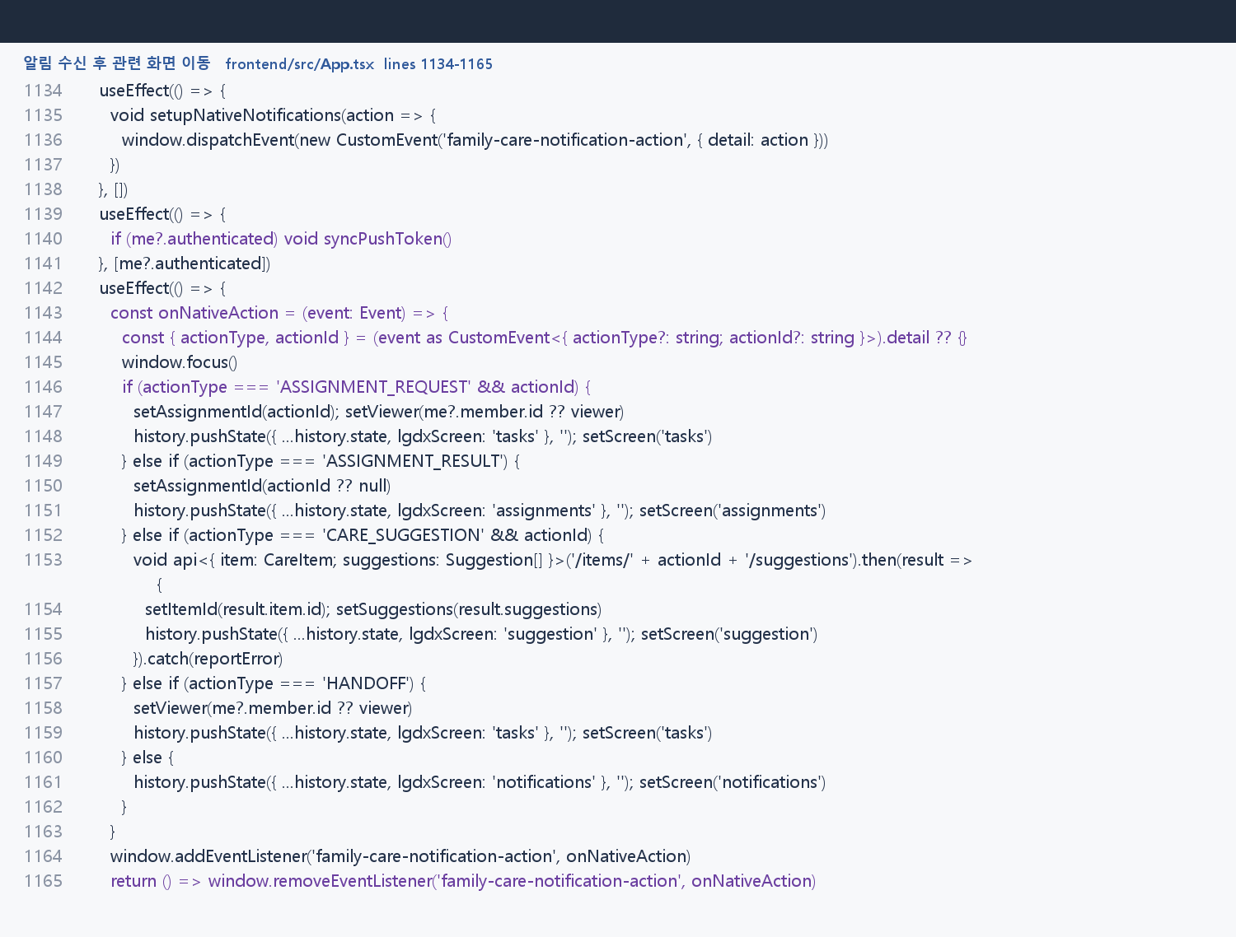
알림의 actionType을 기준으로 할 일 배정 추천 알림함 화면을 직접 연다.
4. 백엔드 구조 및 구현
백엔드는 AI 입력 처리와 일정 구조화 담당 후보 추천 배정 확정 알림 생성을 기능 단위로 처리한다.
구성 | 실제 소스 | 역할
AI 처리 | backend app ai.py | 이미지 텍스트 추출과 일정 항목 구조화
확장 API | backend app extended.py | 사진 음성 캘린더 결제 등 확장 기능 라우터
핵심 API | backend app main.py | 일정 배정 인수인계 알림과 가족 데이터 처리
푸시 전달 | backend app push.py | Firebase Admin 초기화와 FCM 메시지 전송
데이터 저장 | backend app db.py | 가족 일정 배정 알림 기기 토큰 저장

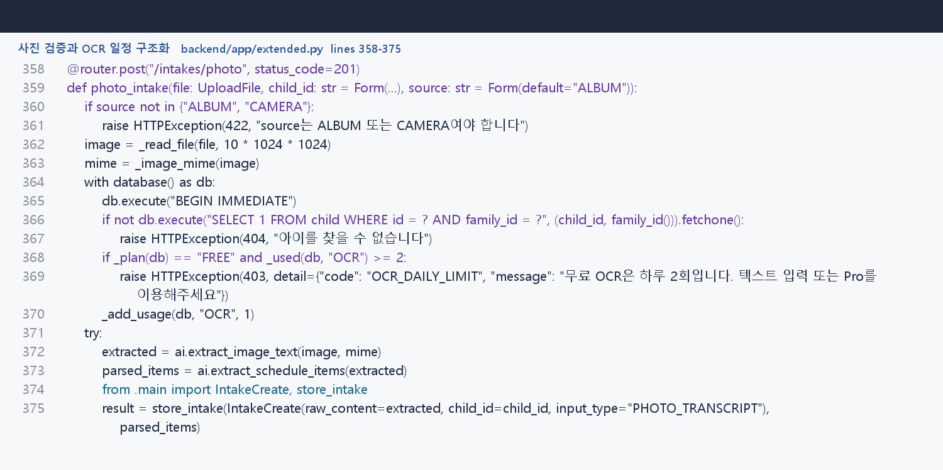
사진 입력을 검증한 뒤 OCR과 일정 항목 추출을 실행하고 저장 함수로 전달한다.
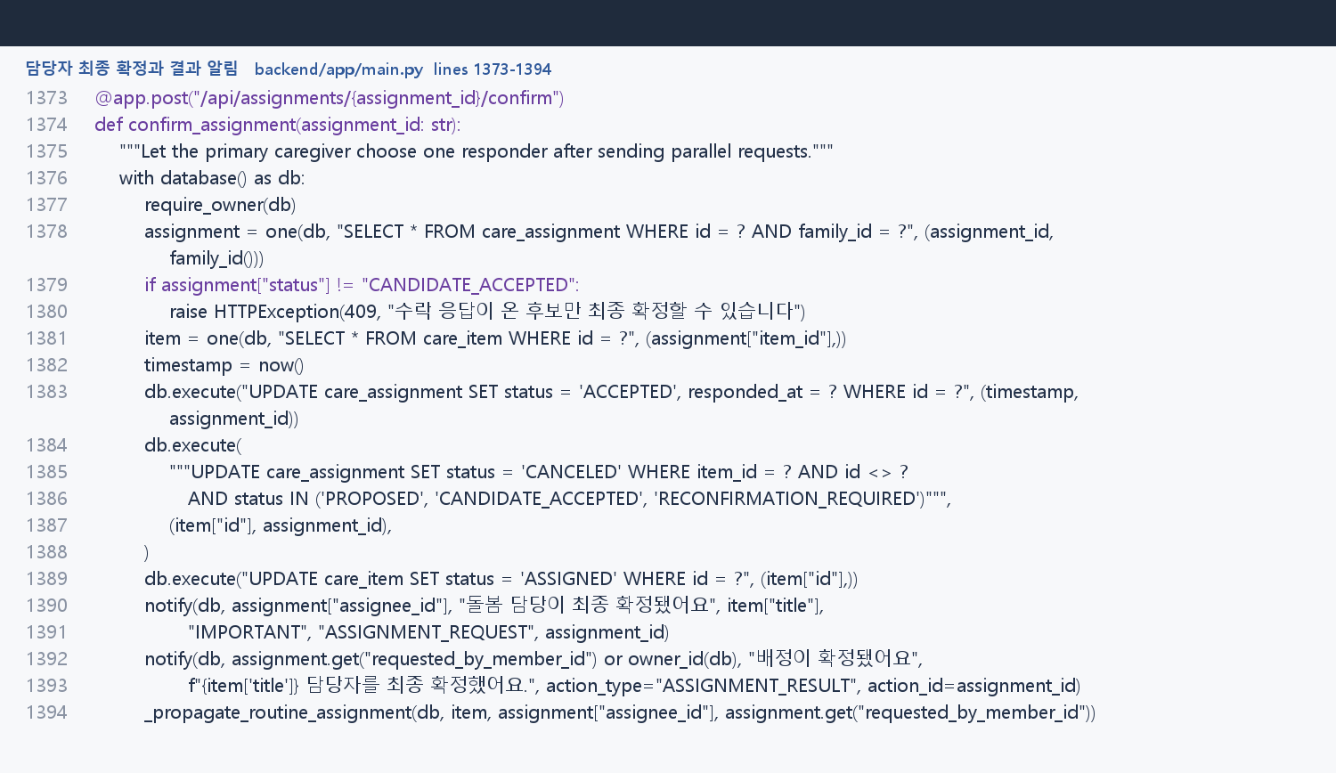
수락 후보를 최종 담당자로 확정하고 다른 후보 요청을 마감한 뒤 결과 알림을 생성한다.
5. 서비스 연동 흐름
Firebase는 서비스 이벤트를 Android 기기에 전달하는 푸시 채널로 사용한다. 일정과 배정 데이터는 백엔드 DB가 관리한다.
기능 이벤트  배정 요청 및 확정 → | DB 알림  notification 저장 → | 기기 조회  push token 조회 → | FCM 전송  Firebase Admin → | 앱 수신  Capacitor Push → | 화면 이동  actionType 분기

단계 | 구현 내용 | 연결 지점
알림 생성 | 기능 이벤트 발생 시 알림 내용과 actionType actionId 저장 | main.py notify
토큰 등록 | Android에서 받은 FCM 토큰을 인증된 가족 구성원과 연결 | POST api push tokens
외부 전달 | Firebase Admin SDK가 등록 토큰으로 notification과 data payload 전송 | push.py send push
앱 수신 | 수신 알림을 로컬 알림으로 표시하고 클릭 메타데이터 전달 | nativeNotifications.ts
화면 연결 | 알림 종류에 따라 배정 요청 결과 추천 또는 알림함 화면으로 이동 | App.tsx action router

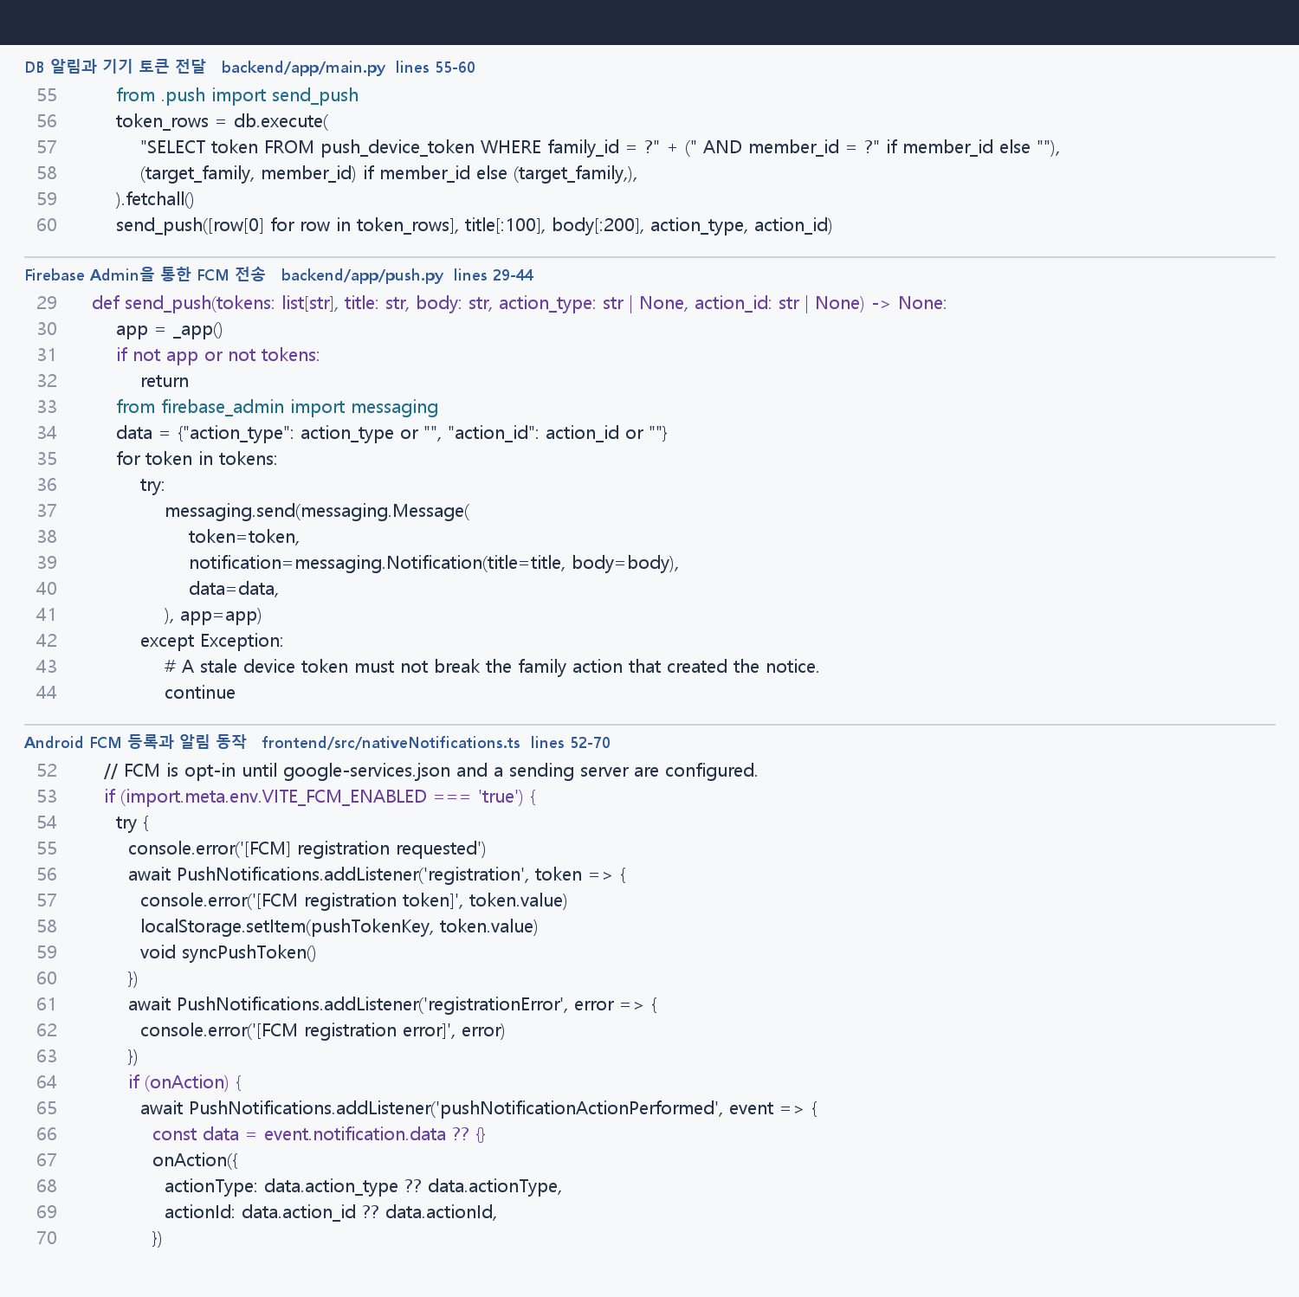
DB 알림 생성 이후 Firebase 전송과 Android 수신으로 이어지는 실제 구현 코드이다.
FCM 환경이 설정되지 않은 경우에도 DB 알림과 앱 내부 알림함은 유지되며 외부 푸시 전송만 생략된다.
IX. Performance Trackers

고객 경험 목표와 LG의 지속적인 디지털 고객 접점 확대 과제를 네 가지 가치로 정의하고, 실제 사용 기록으로 확인할 수 있는 BX·CX·DX 지표로 전환했다.
- 지표 설계 목적

핵심 가치 | 고객 경험 목표 | 대표 측정 지표
조율 부담 감소 | 가족 누구도 돌봄 조율의 책임을 혼자 짊어지지 않는다 | 충돌 감지 후 재배정 완료 시간, AI 담당자 추천 채택률, 배정 요청 응답률
인계 부담 감소 | 담당자가 바뀌어도 아이의 돌봄 정보가 끊기지 않는다 | 돌봄 완료율, 인수인계 확인률
확인 부담 감소 | 사용자가 계속 앱을 확인하지 않아도 중요한 일을 놓치지 않는다 | 알림 확인률, AI 채널 활용 비율, 가전 알림 활성화율
지속 접점 확대 | 가전 알림이 일회성 설정에 그치지 않고 가족의 반복적인 디지털 접점으로 남는다 | ZIPPY 주간 재방문율, 가전 알림 월간 활성 가족방, 가전 알림 D+30 활성 유지율

- 지표 설계: 고객 경험 목표마다 정의·산식·목표값을 둔다.
- 측정 구현: 서비스 데이터베이스와 이용 이벤트에서 지표를 실제 수집하고 API로 확인한다.

1. DX Performance Tracker
사용자가 핵심 기능을 실제로 이용하는지, 돌봄 조율 과정이 얼마나 효율적으로 완료되는지 확인한다.
ID | 핵심 KPI | 정의 및 산식 | 목표 기준 | 측정 방법
DX-01 | 일정 등록 활동량 | 측정 기간 동안 생성된 개인·아이 일정 및 일정 저장 행동의 합계 | 가족방당  주 3건 이상 | 일정 저장 기록과 아이 일정 생성 시각을 자동 집계
DX-02 | OCR 돌봄 정보 등록량 | 사진 OCR을 통해 등록된 알림장·돌봄 정보 건수 | 주간 이용  가족 증가 | 사진 입력으로 저장된 돌봄 정보 원문을 집계
DX-03 | 충돌 해결  평균 시간 | 일정 충돌 감지부터 새 담당자  확정까지 걸린 평균 시간 | 평균 4분  이내 | 같은 돌봄 항목의 충돌 감지 시각과 재배정  확정 시각 연결해 계산
DX-04 | AI 담당자 추천 채택률 | AI 추천 배정 중 사용자가  수락하거나 완료한 배정의 비율 | 60% 이상 | AI 추천으로 생성된  배정의 수락·완료 상태를 집계
DX-05 | 배정 요청 응답률 | 응답 가능한 배정 요청 중 수락 또는 거절 응답이 기록된 비율 | 80% 이상 | 배정 요청 수와 담당자 응답 시각을 비교
DX-06 | 돌봄 완료율 | 수락되었거나 완료 대상인  배정 중 완료 처리된 비율 | 90% 이상 | 돌봄 배정의 상태와  완료 시각을 집계
DX-07 | 구성원당 AI 질문 수 | 활성 구성원 1명당 AI 채팅에  보낸 평균 질문 수 | 월 3건 이상 | 사용자 역할의 AI 채팅 메시지 수를 활성 구성원 수로 나누어 계산
DX-08 | Pro 가족  가전 알림 활성화율 | Pro 가족 중 가전 알림을 켠  가족의 비율 | 30% 이상 | Pro 플랜 상태와 가전 알림 사용 설정을  결합해 집계

ZIPPY 주간 재방문율, 가전 알림 월간 활성 가족방, 가전 알림 D+30 활성 유지율
2. CX Performance Tracker
가족이 서비스를 반복해서 사용하고, 중요한 돌봄 정보를 더 빠르고 확실하게 확인하는지를 측정한다.
ID | 핵심 KPI | 정의 및 산식 | 목표 기준 | 측정 방법
CX-01 | 월간 활성 가족방 | 측정 기간에 한 번 이상 서비스를 이용한 가족방 수 | 전월 대비  증가 | 앱 진입 기록과  구성원의 최종 접속  시각을 집계
CX-02 | 월간 활성 구성원 | 측정 기간에 한 번 이상 서비스를 이용한 가족 구성원 수 | 가족방당 2명 이상 | 앱 진입 기록과 로그인 세션의 최종 접속  시각을 집계
CX-03 | D+7  재방문율 | 최초 이용 후 7~13일 사이에  다시 이용한 구성원의 비율 | 40% 이상 | 최초 앱 진입일과  재방문 시점을 비교
CX-04 | D+30  재방문율 | 최초 이용 후 30~36일 사이에  다시 이용한 구성원의 비율 | 25% 이상 | 최초 앱 진입일과  재방문 시점을 비교
CX-05 | 첫 가치  도달 평균 시간 | 가족방 생성부터 첫 일정·돌봄 정보·배정 등록까지 걸린 평균 시간 | 10분 이내 | 가족방 생성 시각과  최초 핵심 기능 저장  시각을 비교
CX-06 | 알림 확인률 | 발송된 앱 알림 중 사용자가 읽은 알림의 비율 | 70% 이상 | 알림 발송 건수와 읽음 상태를 집계
CX-07 | AI 도움  채널 활용률 | 주요 정보 확인 행동 중 알림 확인 또는 AI 질문으로 확인한 비율 | 70% 이상 | 알림 확인·AI 질문·주요 화면 조회 기록을 함께 집계
CX-08 | 인수인계  확인률 | 생성된 인수인계 중 다음  담당자가 확인한 비율 | 95% 이상 | 인수인계 생성 건수와 확인 완료 상태를 집계

3. BX Performance Tracker
가족방 생성과 가족 초대가 실제 사용으로 이어지는지, 유료 기능 경험이 Pro 전환과 구독 유지로 연결되는지를 확인한다.
ID | 핵심 KPI | 정의 및 산식 | 목표 기준 | 측정 방법
BX-01 | 가족방  생성 수 | 측정 기간에 새로 생성된  가족방 수 | 주간·월간  증가 | 가족방 생성 시각을  기준으로 집계
BX-02 | 초대 링크당 참여 인원 | 초대 링크 1개당 실제 가족방에 참여한 평균 구성원 수 | 링크당 1명 이상 | 초대 링크별 누적  참여 수를 집계
BX-03 | 현재 Pro  전환율 | 전체 가족방 중 Pro 플랜을  이용 중인 가족방의 비율 | 10% 이상 | 가족방의 현재 플랜  상태를 집계
BX-04 | Pro 안내 후 시작 클릭률 | Pro 안내 화면을 본 가족 중 Pro 시작 버튼을 선택한 가족의 비율 | 25% 이상 | Pro 안내 화면 조회와 시작 버튼 선택 기록을 가족방 단위로 비교
BX-05 | Pro 시작 후 결제 전환율 | Pro 시작 버튼을 선택한 가족 중 결제를 완료한 가족의 비율 | 15% 이상 | Pro 시작 선택 기록과 승인 완료 결제를  연결해 계산
BX-06 | 기능 한도 도달 후  24시간 내  결제율 | 무료 기능 한도 도달 후 24시간 이내 결제를 완료한 비율 | 기능별 비교 후 상위 전환 경로 확인 | 기능 한도 도달 시각과 결제 승인 시각을 비교
BX-07 | 기간 내  결제 매출 | 측정 기간에 승인 완료된 결제 금액의 합계 | 월별 증가 | 결제 완료 상태의 거래 금액을 합산
BX-08 | 활성 구독 유지율 | 전체 구독 중 현재 활성 상태를 유지하는 구독의 비율 | 90% 이상 | 가족 구독 상태를 집계

4. 측정 구현
화면 이용 행동은 프론트엔드에서, 일정·배정·인수인계·결제처럼 상태가 바뀌는 업무 기록은 백엔드에서 자동으로 저장한다.

  - 측정에 사용하는 서비스 기록

기능 영역 | 기록하는 시점 | 활용 지표 | 확인 데이터
서비스 이용 | 앱 진입, 주요 화면 조회 | 활성 가족방·활성 구성원·  재방문율 | 앱 이용 기록,  로그인 세션
일정·OCR | 일정 저장, 사진 OCR  돌봄 정보 등록 | 일정 등록량·OCR 등록량·  첫 가치 도달 시간 | 일정, 돌봄 정보 원문
역할 조율 | 충돌 감지, AI 후보 추천, 배정 요청·응답,  재배정 확정 | 충돌 해결 시간·추천 채택률·응답률 | 측정용 서비스 기록,  돌봄 배정
완료·인수인계 | 돌봄 완료, 인수인계  생성·조회·확인 | 돌봄 완료율·인수인계 확인률 | 돌봄 배정, 인수인계
알림·AI | 알림 발송·확인, AI 질문·응답·기능 이동 | 알림 확인률·AI 도움 채널  활용률 | 알림, AI 채팅, 측정용  서비스 기록
가전 알림 | 가전 알림 사용 및 전달 | 가전 알림 활성화율 | 알림 수신 설정, 가전  알림 기록
가족 확장 | 가족방 생성, 초대 링크 생성·수락 | 가족방 생성 수·초대 참여  인원 | 가족방, 초대 링크
유료 전환 | 기능 한도 도달, Pro 안내 조회, Pro 시작 선택 | Pro 전환 퍼널·24시간 내  결제율 | 측정용 서비스 기록,  결제 거래
구독 유지 | 결제 완료·중단,  구독 갱신·취소 | 결제 매출·활성 구독 유지율 | 결제 거래, 가족 구독

X. 참고문헌

